MODUL PANDUAN
PETUNJUK PEGGUNAAN APLIKASI
LAPIS MANIS - LAPAN KUDA



DINAS
PENANAMAN MODAL
DAN PELAYANAN TERPADU SATU PINTU
KOTA BLITAR
DEFINISI LAPIS MANIS
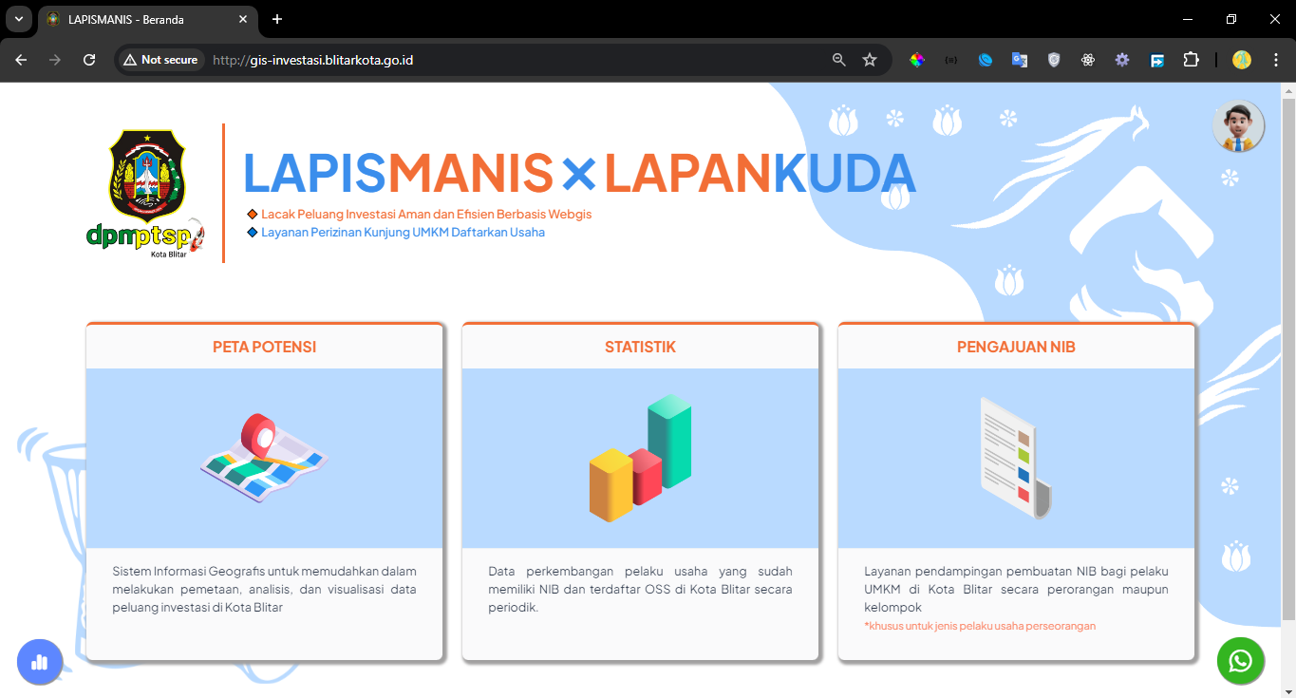
LAPISMANIS (Lacak Peluang Investasi Aman dan Efisien Berbasis WebGIS) adalah sebuah aplikasi inovatif yang dirancang untuk mendukung dan mempercepat proses investasi, khususnya bagi Usaha Mikro, Kecil, dan Menengah (UMKM). Dengan tiga fitur utama, LAPISMANIS menawarkan solusi komprehensif yang meliputi Aplikasi LAPANKUDA untuk pendaftaran perizinan UMKM secara praktis, Aplikasi PETA POTENSI yang memudahkan pemetaan lokasi strategis untuk investasi, serta Aplikasi STATISTIK yang menyajikan data grafik terkini dari pelaku UMKM. Kombinasi fitur-fitur ini menjadikan LAPISMANIS sebagai alat yang efektif dan efisien dalam mengidentifikasi peluang investasi yang aman dan menguntungkan, sekaligus mendukung pertumbuhan dan perkembangan UMKM di berbagai wilayah.

SPESIFIKASI YANG DISARANKAN UNTUK MENGAKSES APLIKASI LAPIS MANIS
Aplikasi LAPISMANIS dapat diakses melalui perangkat komputer dan smartphone yang telah terkoneksi dalam jaringan internet. Adapun untuk mengoptimalkan tampilan aplikasi diharapkan menggunakan perangkat komputer desktop/laptop. Spesifikasi minimal yang disarankan untuk mengakses aplikasi ini secara nyaman dan otpimal adalah sebagai berikut :
- Koneksi Internet : diusahakan minimal 1 Mbps
- Browser : Google Chrome
- OS : Windows 7

CARA MENGAKSES APLIKASI LAPISMANIS
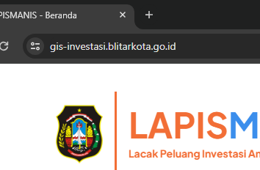
Aplikasi LAPISMANIS dapat diakses melalui web browser dengan alamat domain https://gis-investasi.blitarkota.go.id. Fitur dari aplikasi LAPISMANIS ada yang sifatnya tertutup atau hanya bisa diakses oleh internal OPD Dinas dengan memerluka username dan password tertentu, dan ada yang sifatnya terbuka atau dapat diakses semua orang tanpa melakukan login akun untuk mengakses fiturnya.

STRUKTUR APLIKASI LAPISMANIS
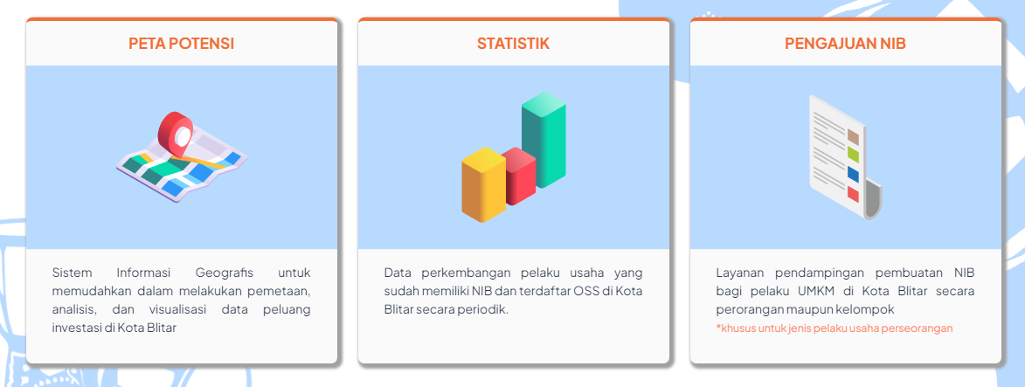
LAPISMANIS merupakan aplikasi induk dengan memilki 3 bagian utama aplikasi:
- PETA POTENSI
Sistem Informasi Geografis untuk memudahkan dalam melakukan pemetaan, analisis, dan visualisasi data peluang investasi di Kota Blitar.
- STATISTIK
Data perkembangan pelaku usaha yang sudah memiliki NIB dan terdaftar OSS di Kota Blitar secara periodik.
- PENGAJUAN NIB / LAPANKUDA
Layanan pendampingan pembuatan NIB bagi pelaku UMKM di Kota Blitar secara perorangan maupun kelompok

BAGIAN
PENGGUNA
PETA POTENSI
Fitur PETA POTENSI berupa Sistem Informasi Geografis atau GIS (Geographic Information System) untuk memudahkan dalam melakukan pemetaan, analisis, dan visualisasi data peluang investasi di Kota Blitar. Untuk mengakses fitur ini, bisa dengan cara melakukan [klik] pada menu PETA POTENSI di halaman awal dari aplikasi LAPISMANIS.
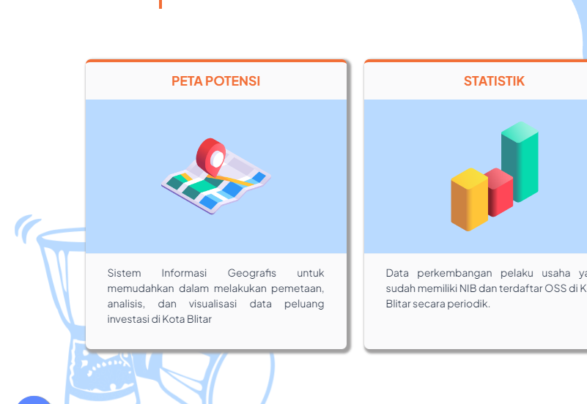
Atau bisa dengan mengakses alamat https://gis-investasi.blitarkota.go.id/peta-potensi.
4
3
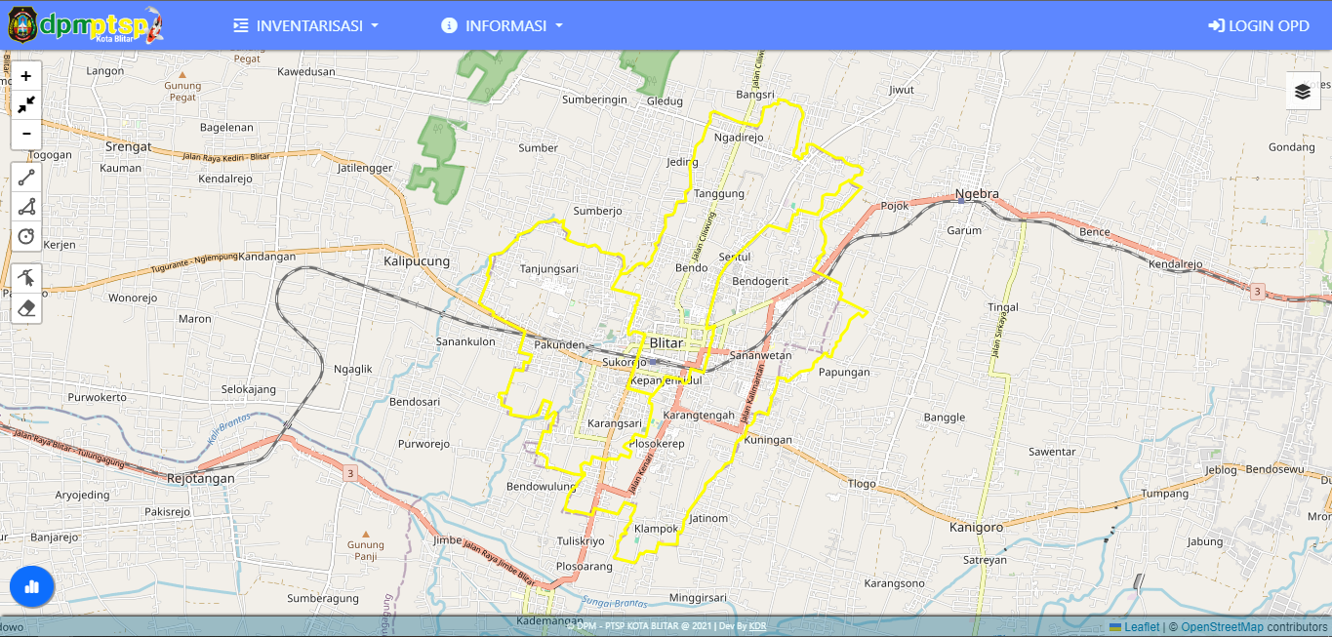
1
7
6
5
2
Halaman utama dari PETA POTENSI dibagi dalam 7 bagian, sebagai berikut:
- Peta wilayah kota blitar secara bawaan menggambarkan garis batas kota blitar yang sudah dibagi berdasarkan 3 kecamatan: Sananwetan, Kepanjenkidul, dan Sukorejo. Pada bagian ini preview ketika melakukan pemetaan atau analisis terhadap peluang investasi yang ada di berbagai wilayah kota blitar.
- Kumpulan alat untuk melakukan penggambaran pemetaan pada peta utama, berikut beberapa fungsi alat-alat yang disediakan
- Zoom in
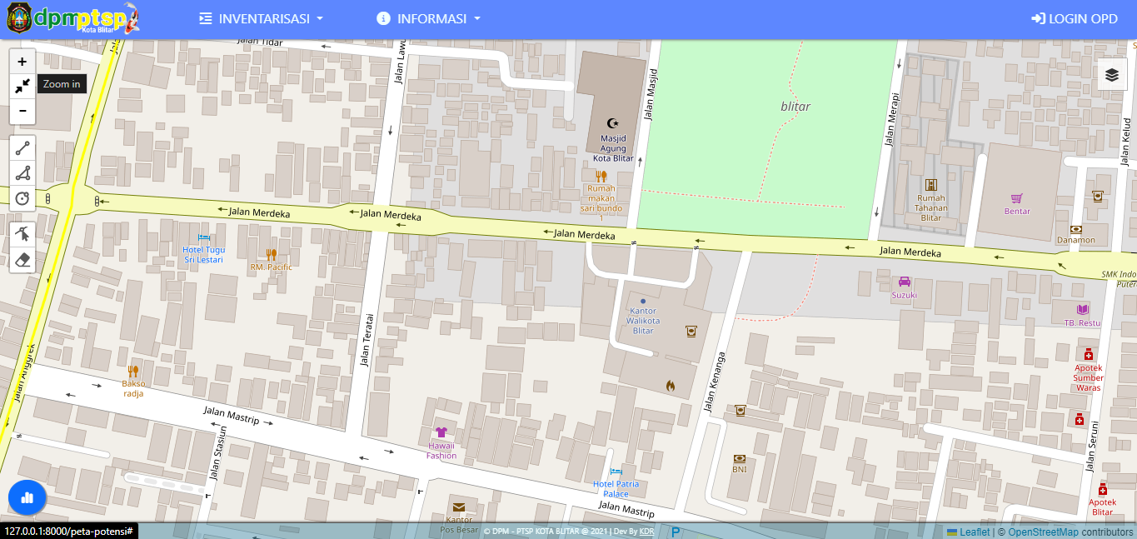
Dengan melakukan [klik] pada alat zoom in maka tampilan pada peta utamanya akan diperbesar sebanyak kita menggunakan fitur zoom in.
- Home
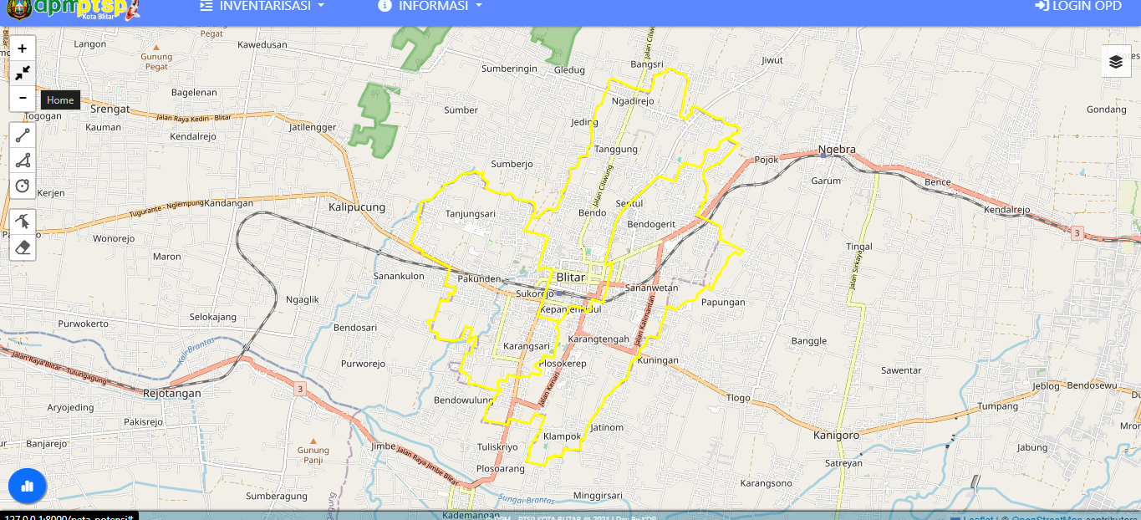
Ketika melakukan [klik] pada alat home maka akan mengembalikan tampilan peta utama ke ukuran awal

- Zoom out
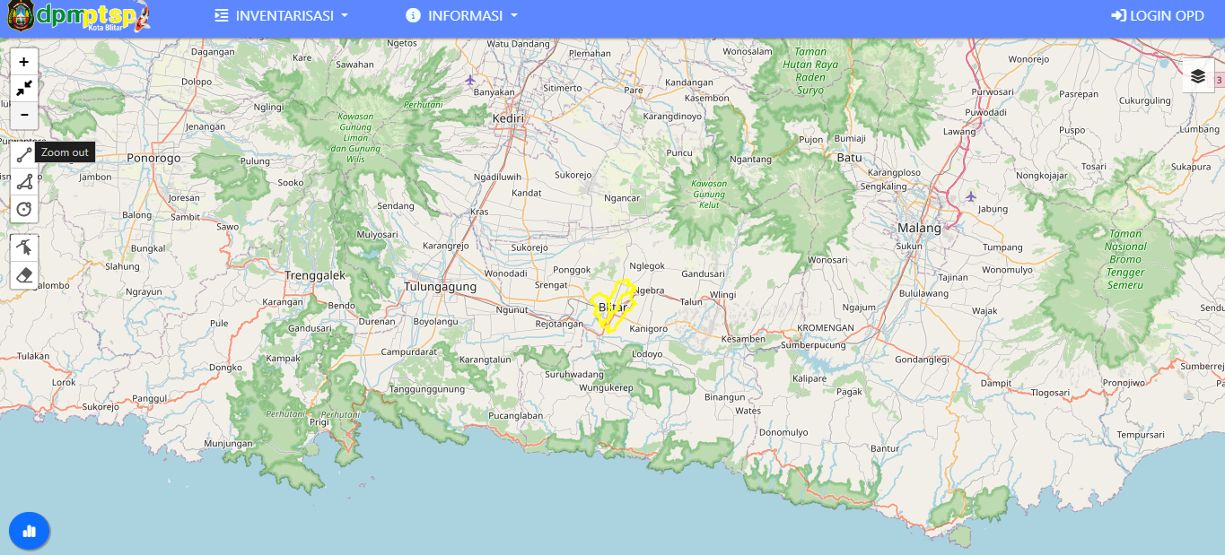
Ketika melakukan [klik] pada alat zoom out maka akan memperkecil ukuran layar pada peta utama.
- Draw Polyline
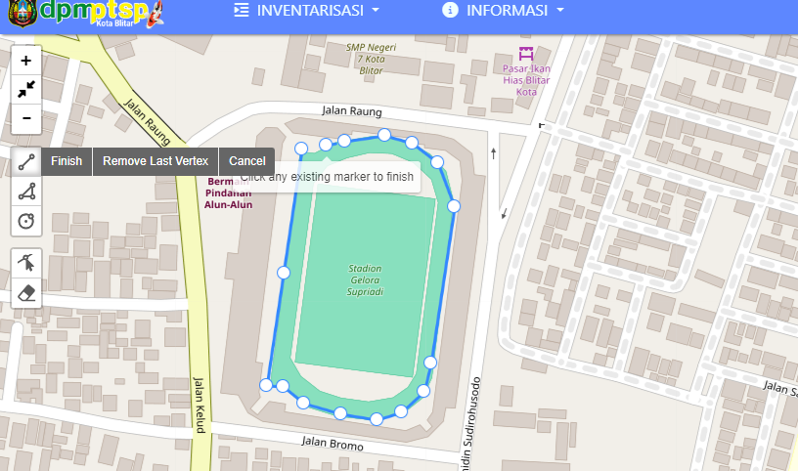
Polyline merupakan garis yang terdiri dari beberapa garis namun masih dalam satu entity atau unit. Alat Draw Polyline digunakan untuk menggambar beberapa garis seperti pada gambar di atas.
Jika sudah selesai melakukan penggambaran garis di dalam peta, maka [klik] bagian Finish atau [klik] bagian Cancel untuk membatalkan perubahan.

- Draw Polygons
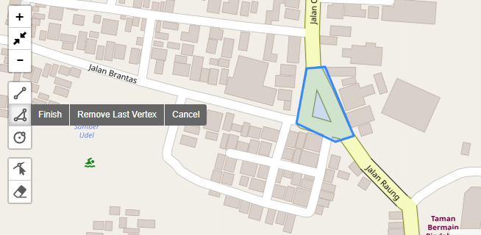
Polygon adalah bentuk datar yang terdiri dari garis lurus yang bergabung dan membentuk rantai tertutup. [klik] alat Draw Polygons untuk menggambar bidang atau area suatu Lokasi atau wilayah pada peta, setelah itu [klik] Finish untuk menyelesaikan polygon atau Cancel untuk membatalkan perubahan.
- Draw Circle
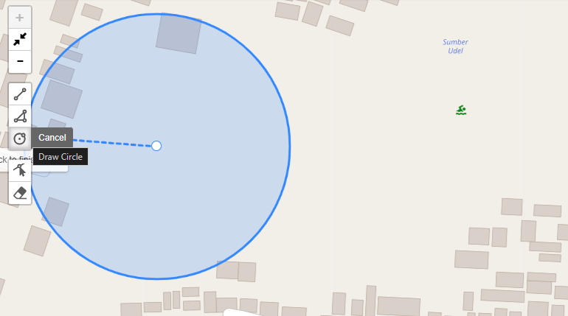
Alat Draw Circle digunakan untuk menggambar area pada peta dalam bentuk lingkaran. Dengan melakukan [klik] pada alat Draw Circle lalu [klik] dan geser pada peta utama sesuai ukuran yang diinginkan.

- Edit Layers
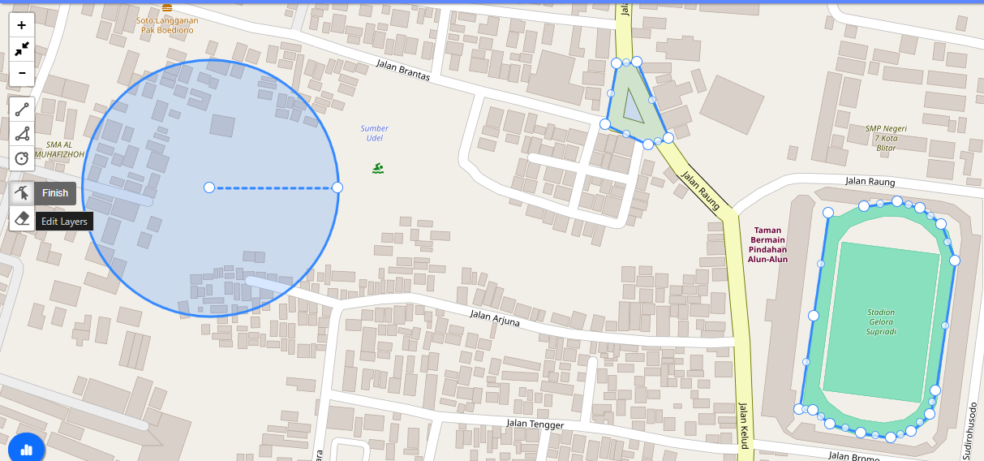
Alat Edit Layers digunakan ketika ingin melakukan pengeditan atau perubahan pada bidang-bidang yang sebelumnya sudah Digambar sebelumnya.
- Remove Layer
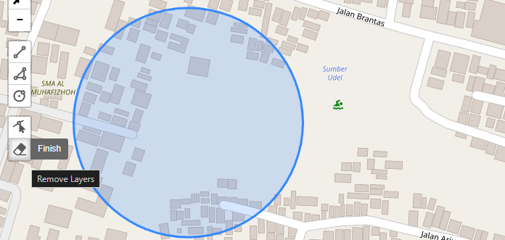
Alat Remove Layers digunakan untuk menghapus bidang yang sudah digambar pada tampilan peta.

- Menu INVENTARISASI untuk menampilkan berbagai macam data UMKM yang sudah dikategorikan berdasarkan klasifikasi Sektor Unggulan ataupun Klaster Potensi.
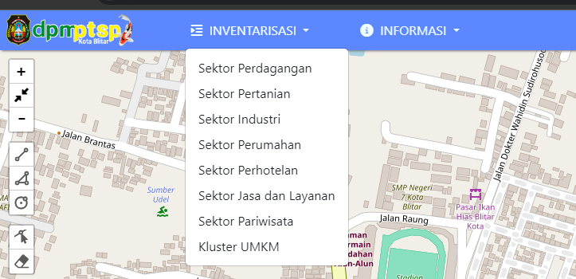
Ketika melakukan [klik] pada salah satu sektor, contohnya di sini yang SEKTOR PARIWISATA, maka akan muncul pop up tabel seperti gambar dibawah ini
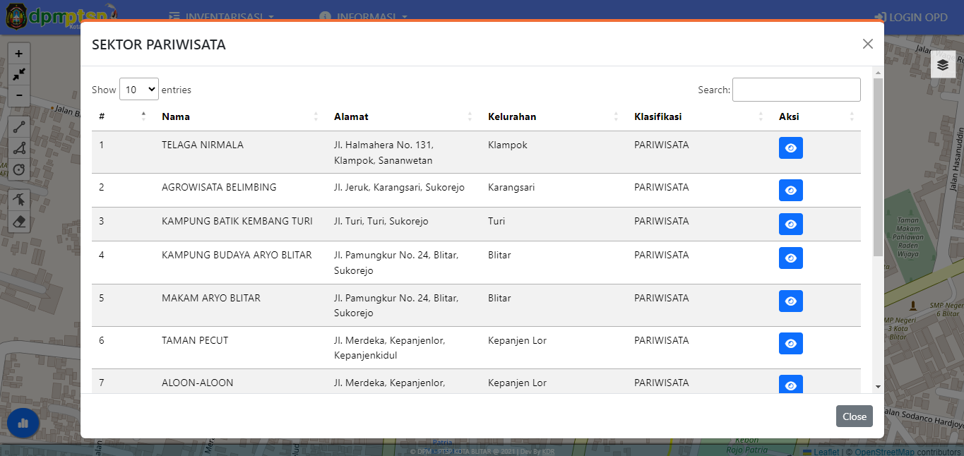
Tabel yang muncul menampilkan data Nama, Alamat, Kelurahan, Klasifikasi, dan tombol Aksi
Ketika melakukan [klik] pada tombol aksi, akan menampilkan detail data dari sektor yang dipilih, seperti pada gambar di bawah ini
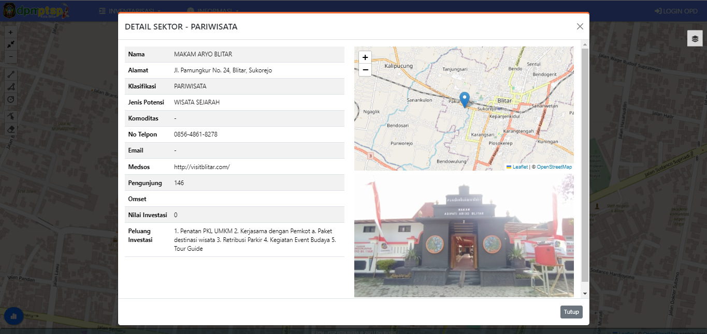

- Menu INFORMASI menampilkan berbagai informasi dari DPMPTSP yaitu: artikel, regulasi, proses perizinan dan profil daerah
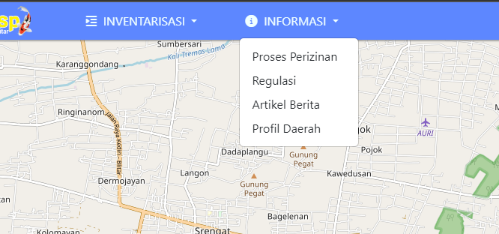
Berikut contoh tampilan dari halaman profil daerah
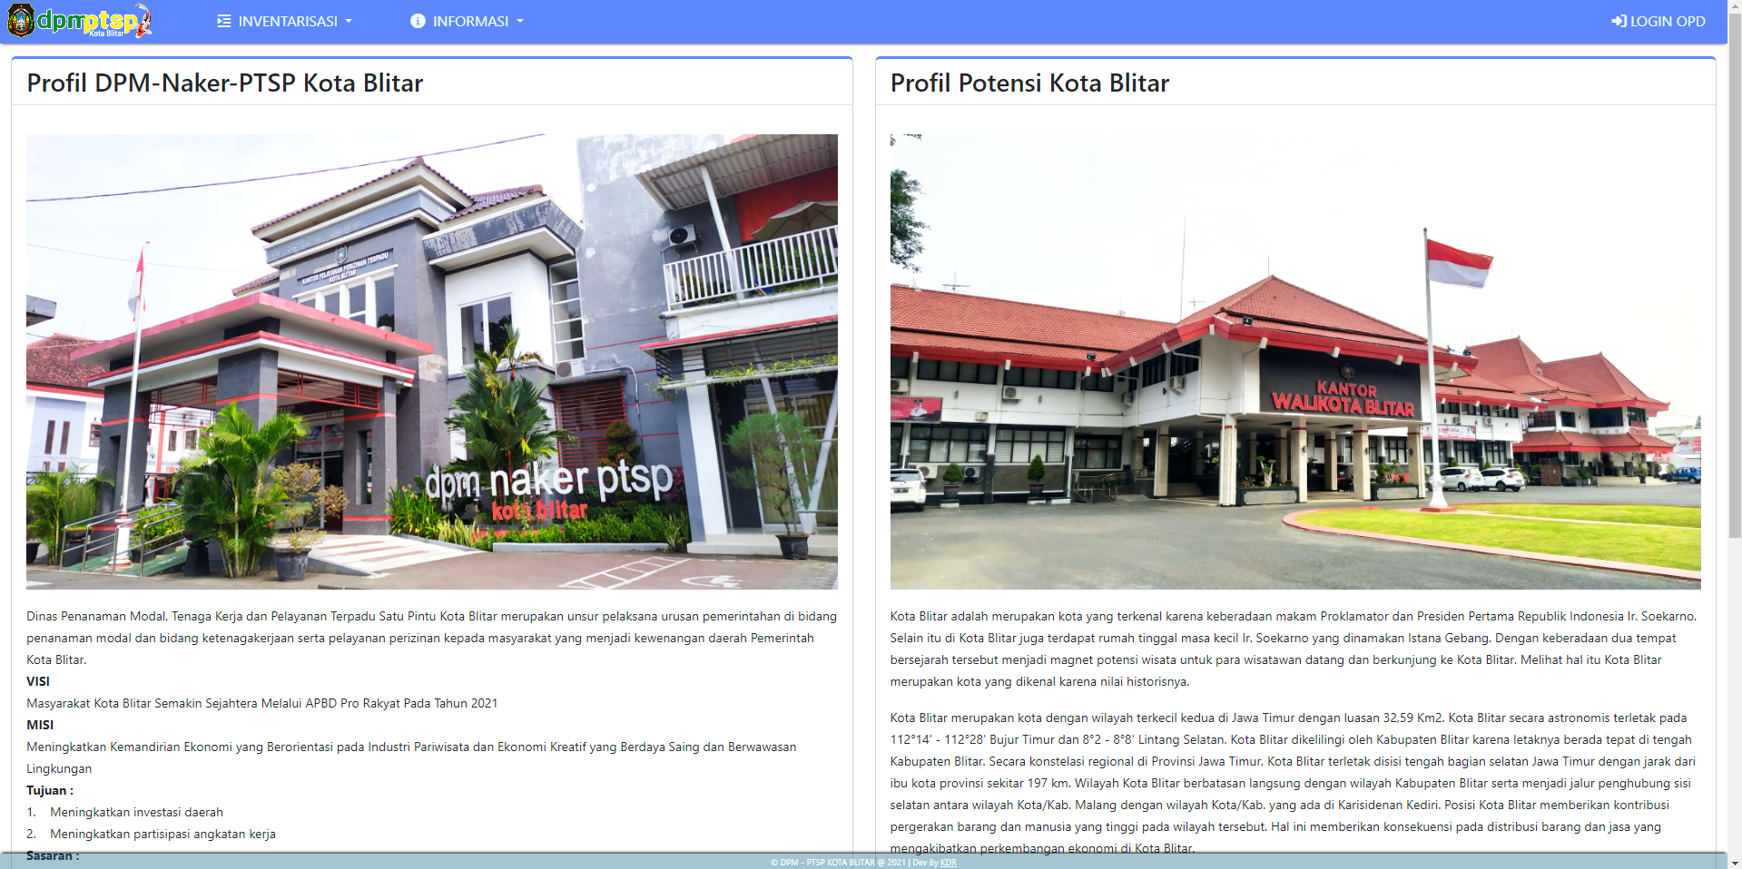

- Menu LOGIN OPD digunakan untuk masuk atau autentikasi akun bagi admin dari OPD yang mana dengan login maka pengguna bisa mengakses halaman admin dari aplikasi tersebut.
Berikut tampilan halaman login
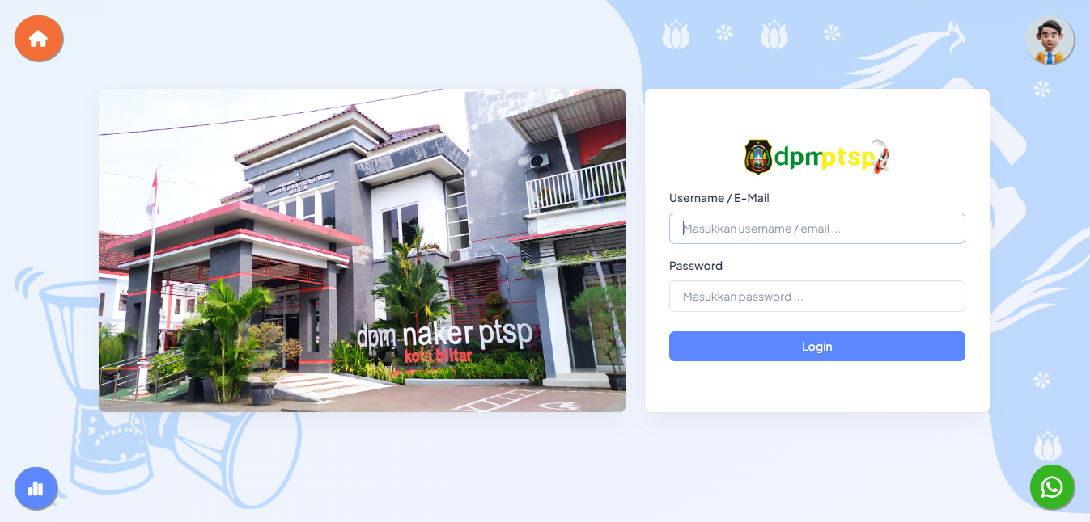

- Menu LAYER DATA untuk melihat berbagai macam data sektor dan klaster sesuai dengan kategori yang dipilih
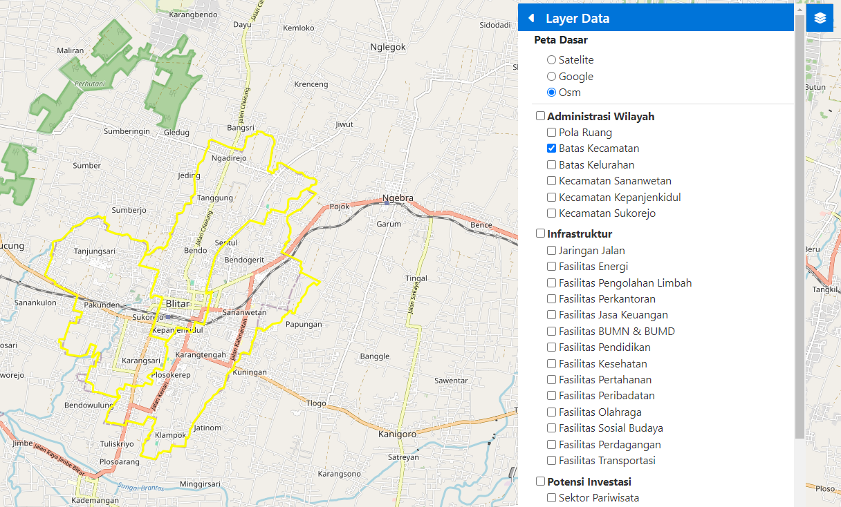
Berikut contohnya ketika mengaktifkan dengan cara checklist di beberapa sektor dan klister yang ada di menu LAYER DATA
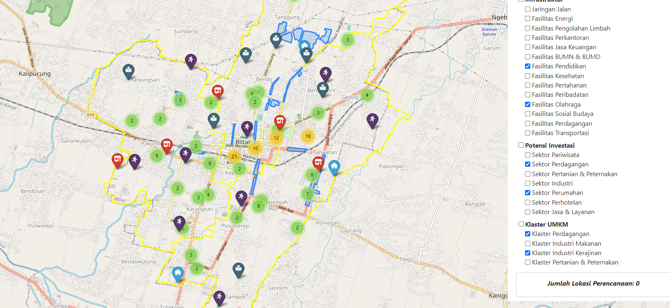
- Menu STATISTIK PENGUNJUNG digunakan untuk melihat trafik dari pengunjung aplikasi LAPISMANIS
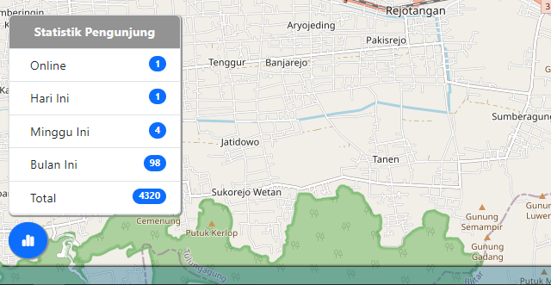
STATISTIK
Fitur STATISTIK digunakan untuk mempresentasikan data pelaku usaha atau data UMKM di kota Blitar yang dikemas dalam bentuk grafik secara periodic. Di dalam fitur ini, dapat diakses oleh pengguna secara bebas, artinya tidak perlu melakukan login ketika ingin mengakses halaman STATISTIK.
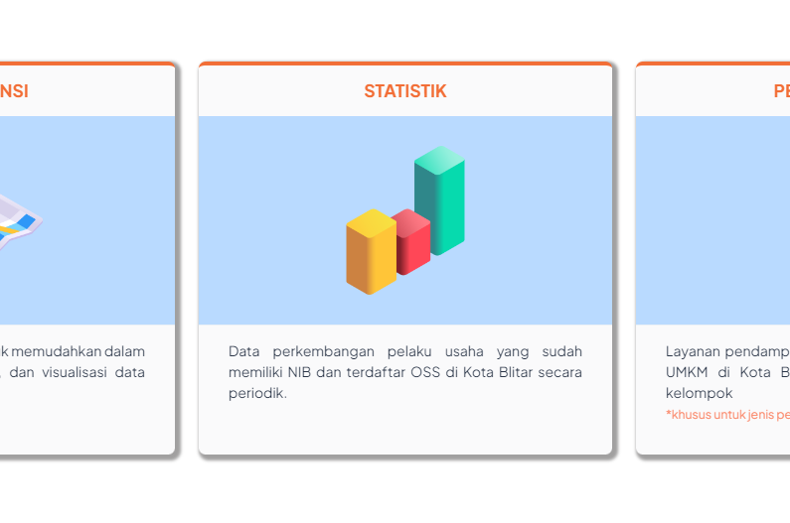
Berikut tampilan awal dari halaman STATISTIK, pada gambar di bawah ini grafik yang ditampilkan merupakan grafik data pada tahun terakhir
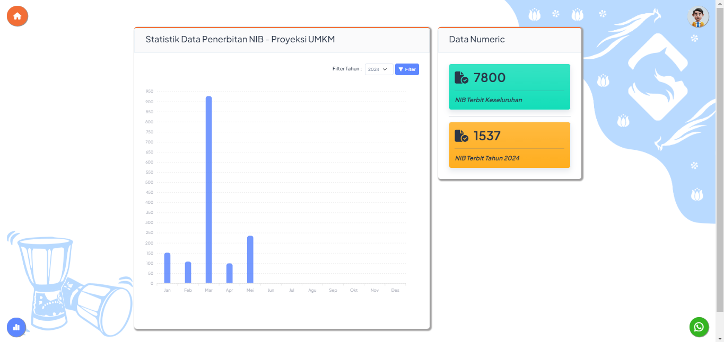
Selain itu pengguna juga bisa melihat data pada tahun lainnya melalui fitur Filter
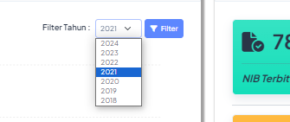
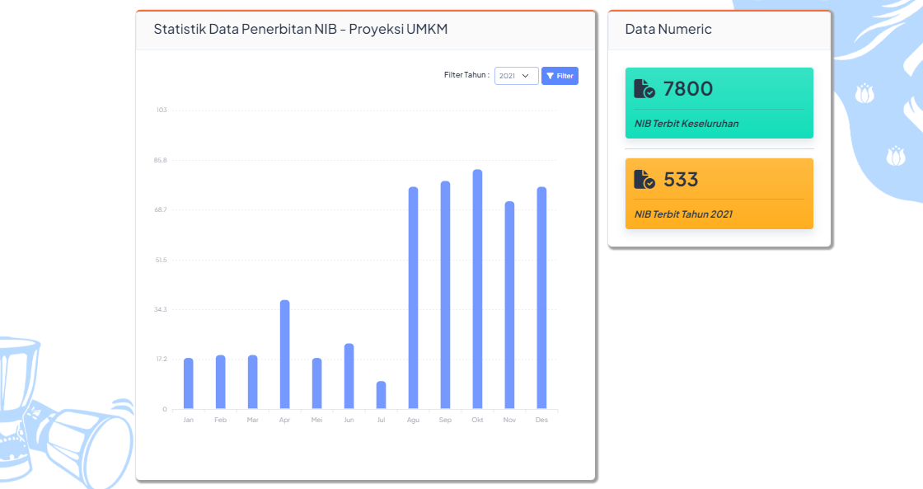

PENGAJUAN NIB
Fitur PENGAJUAN NIB atau LAPANKUDA merupakan layanan untuk pendampingan pelaku usaha atau pemilik UMKM guna pengajuan NIB atau Nomor Induk Berusaha untuk usahanya secara individu maupun kelompok. Seperti fitur STATISTIK maupun PETA POTENSI, layanan ini bisa diakses secara bebas oleh pengguna tanpa melakukan login terlebih dahulu.
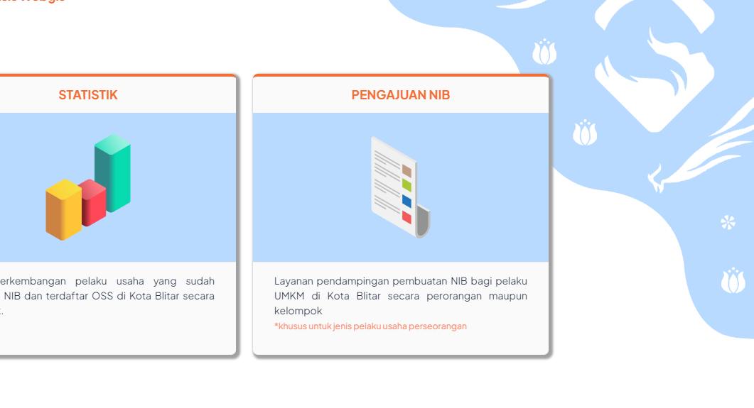
Ketika memilih menu PENGAJUAN NIB, maka akan menampilkan pop up seperti berikut ini
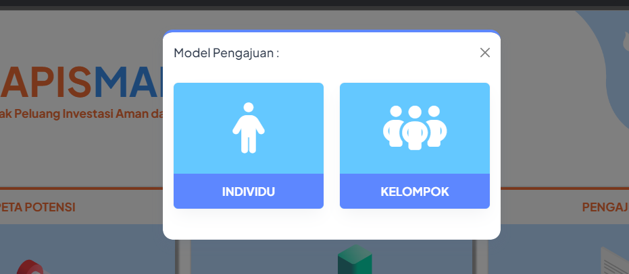

- Model Pengajuan Individu
Berikut tampilan dari modal pengajuan individu
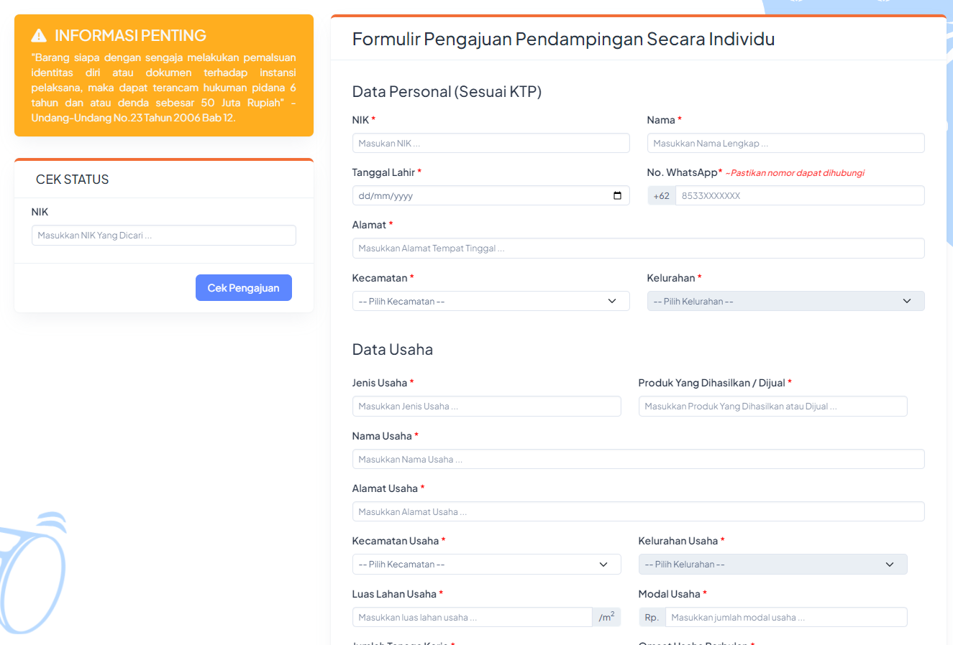
Terdapat beberapa data yang perlu diinput oleh pengguna guna memenuhi persyaratan untuk pengajuan NIB, yaitu Data Personal dan Data Usaha.
Berikut contoh ketika sudah diisi kan data dan melakukan [klik] pada tombol Kirim
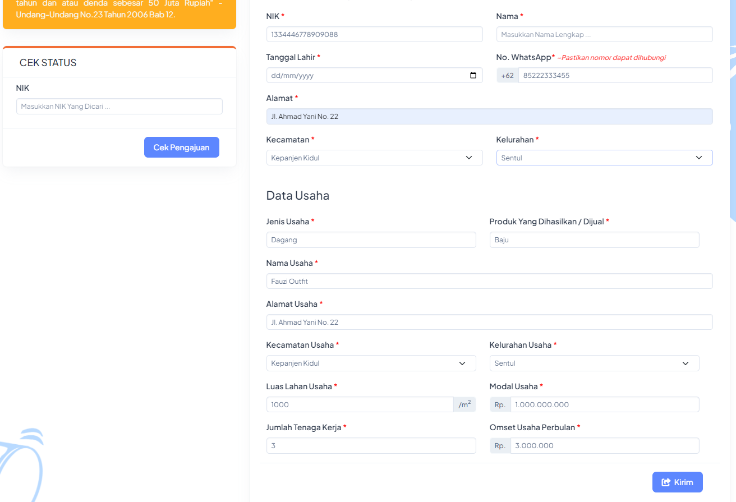
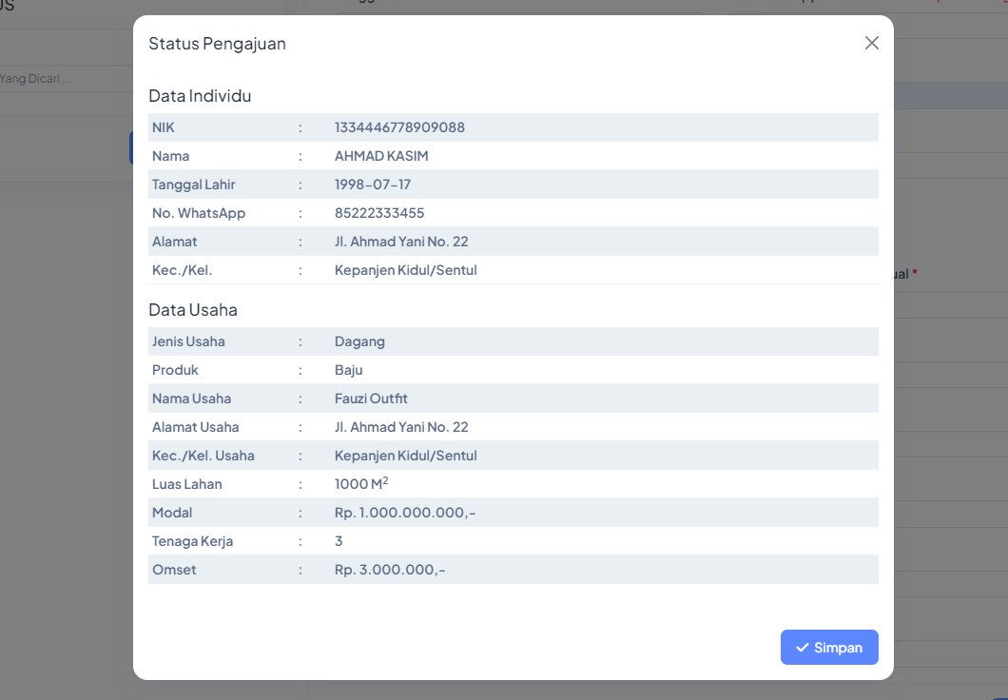
Setelah muncul pop up berisi verifikasi data yang sudah dimasukkan, jika sudah benar bisa langsung [klik] pada tombol Simpan
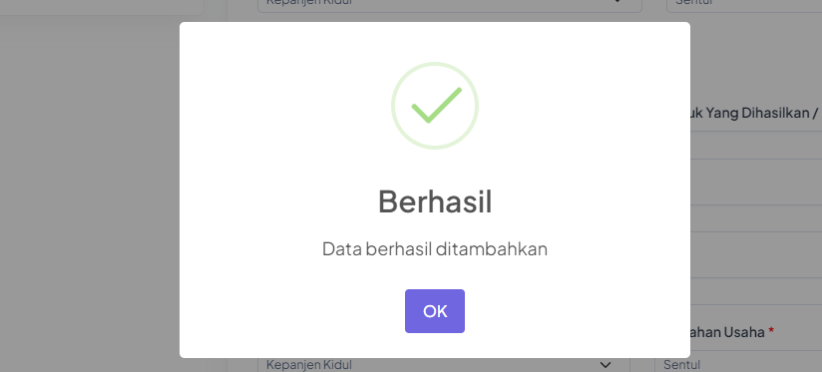
Pada bagian lain terdapat form CEK STATUS untuk melihat status dari data pengajuan yang sudah dimasukkan oleh pengguna
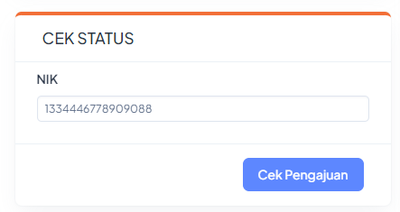
Dengan [klik] pada tombol Cek Pengajuan maka akan muncul pop up berisi data pengajuan dari NIK tersebut
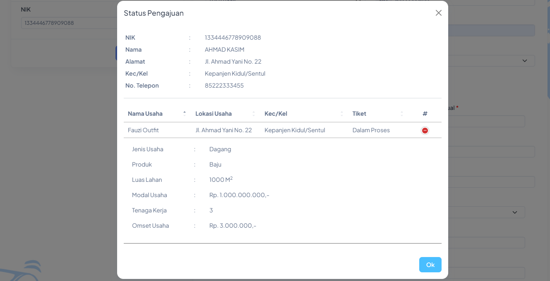
Ketika pertama kali melakukan pengajuan, status dari data Tiket akan berisi Dalam Proses, artinya pengguna harus menunggu data pengajuan diverifikasi terlebih dahulu oleh admin. Dalam tahap ini pengguna bisa melakukan konfirmasi langsung ke admin DPMPTSP melalui fitur chat WA yang ada pada pojok kanan bawah layer
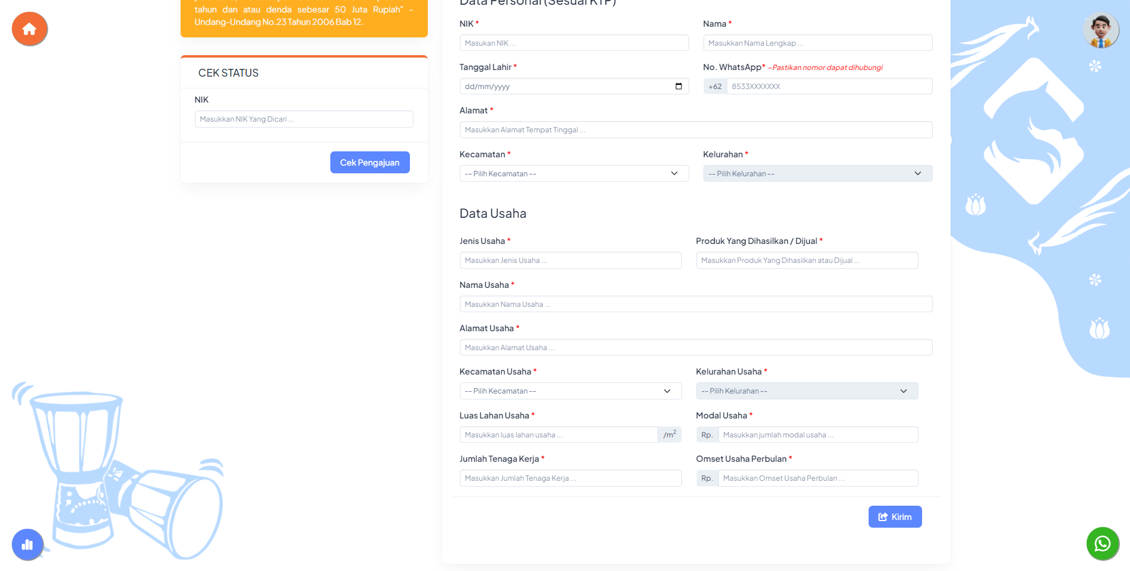

Jika data sudah diverifikasi oleh admin dari DPMPTS. Maka status dari Tiket akan berupa tombol untuk cetak tiket seperti berikut ini
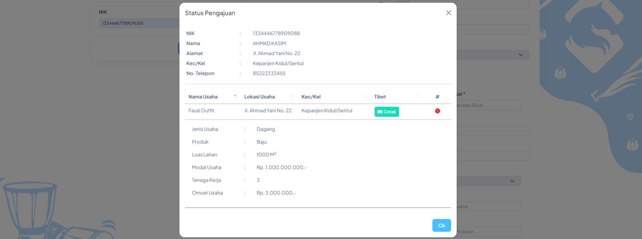
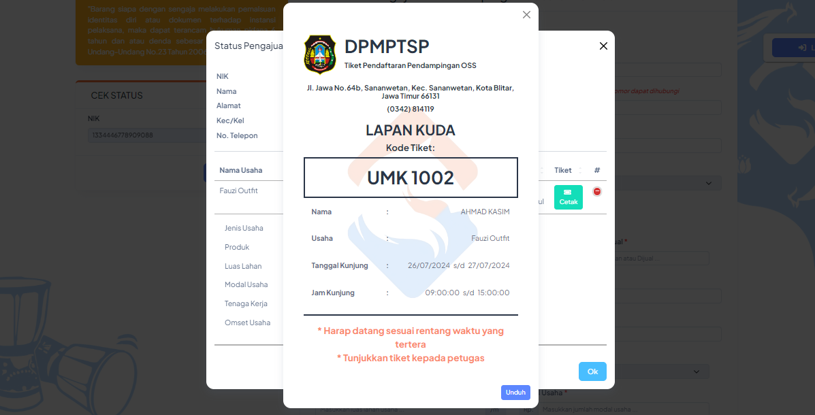
Tampilan tiket seperti pada gambar di atas

- Model Pengajuan Kelompok
Untuk melakukan pengajuan dalam model kelompok, halaman form input data yang disediakan lebih sederhana.
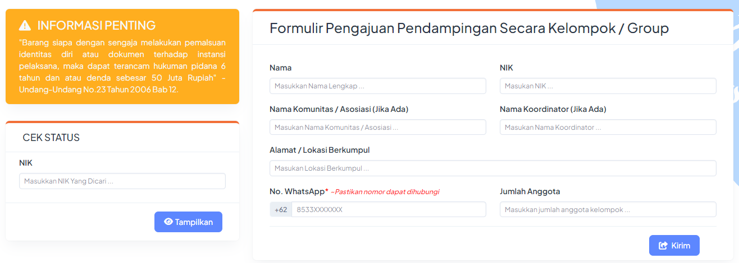
Pada fitur ini digunakan untuk pelaku usaha yang ingin melakukan pengajuan bebarengan dengan pelaku usaha lainnya dalam waktu bersamaan.
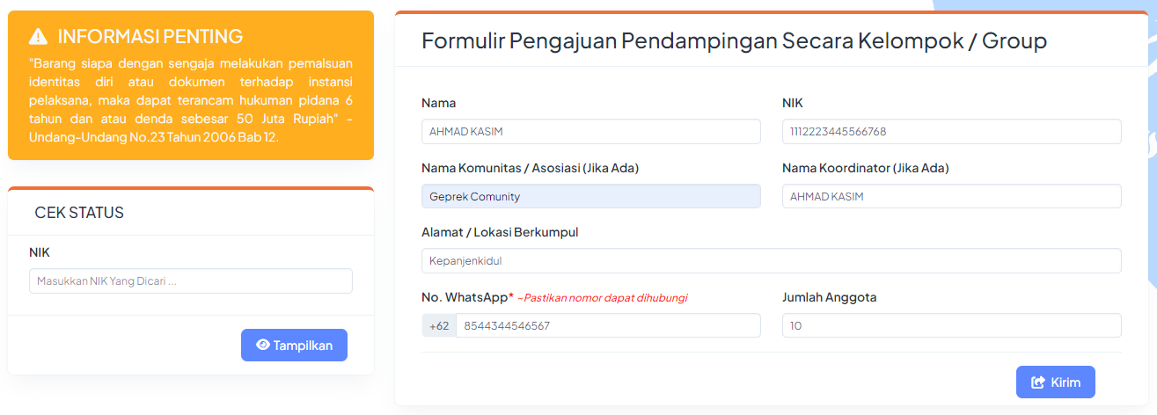
Seperti ketika melakukan pengajuan individu, jika sudah melakukan input datanya lakukan verifikasi sebelum mengirim data.
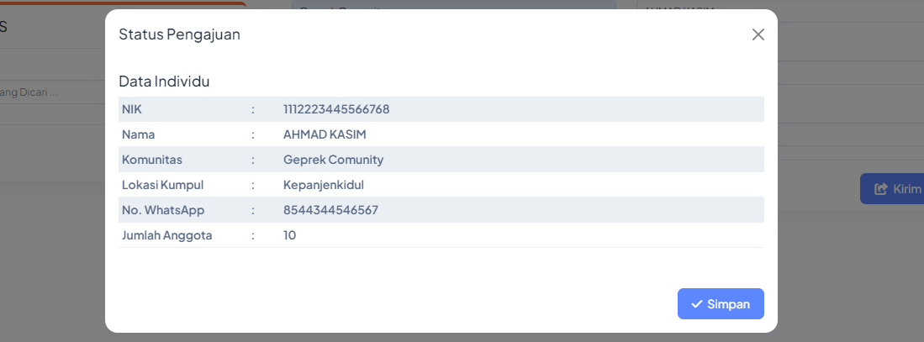
Untuk statusnya, jika belum ada verifikasi dari admin DPMPTSP, maka hanya muncul pesan Proses Verifikasi.
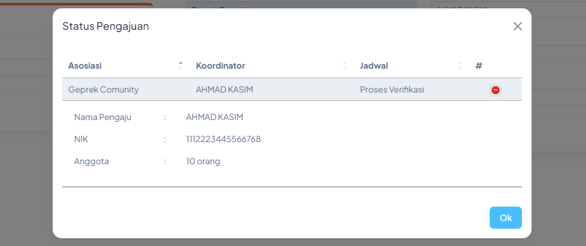
Dan konfirmasi juga bisa dilakukan melalui fitur chat WA yang ada di kanan bawah layar. Jika sudah diverifikasi, maka statusnya akan berubah menjadi tombol untuk cetak tiket.
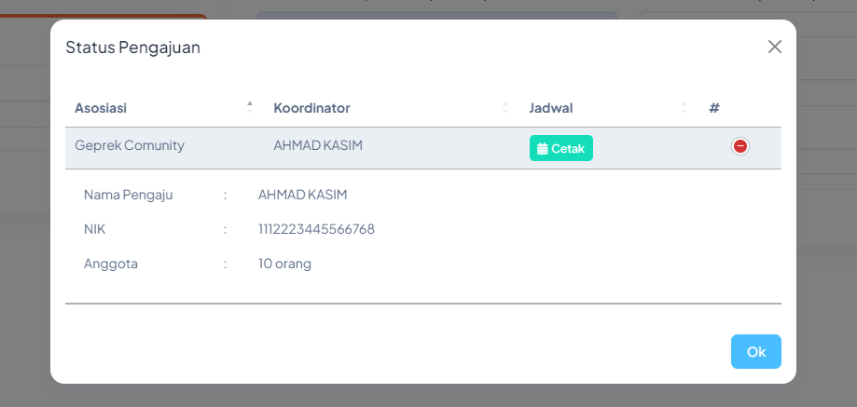
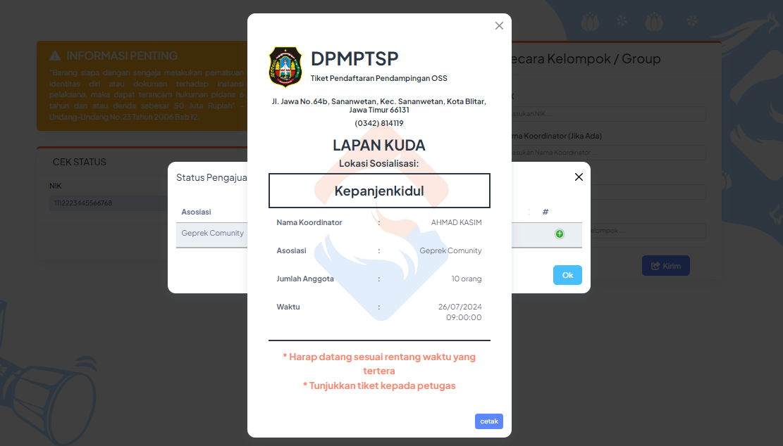
BAGIAN
ADMINISTRATOR
Untuk masuk ke halaman admin, bisa melakukan login akun terlebih dahulu. Untuk mekakses halaman login bisa masuk ke menu yang ada di pojok kanan atas, atau mengunjungi Alamat https://gis-investasi.blitarkota.go.id/login
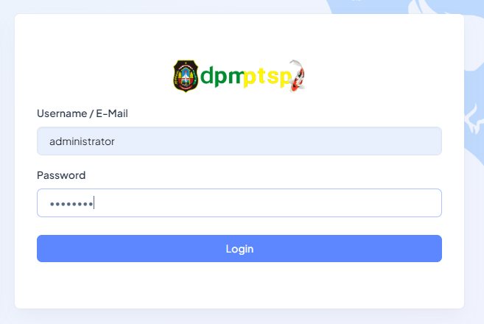
Setelah memasukkan username dan password dengan benar, dengan [klik] tombol login maka akan dialihkan ke halaman admin dari aplikasi LAPISMANIS
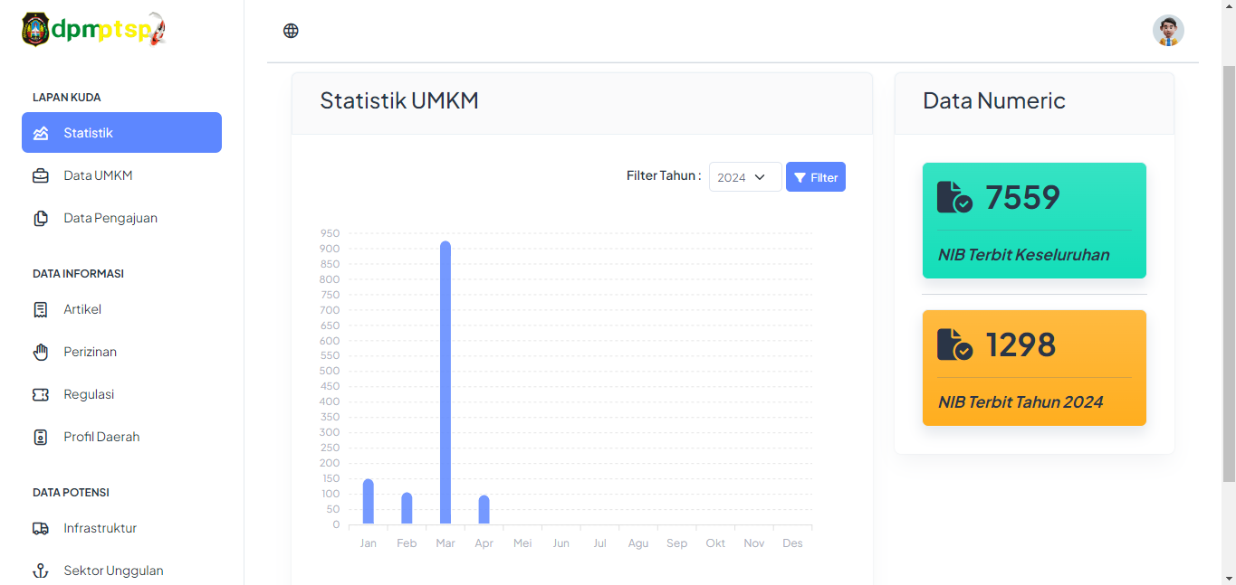
Pada halaman admin dibagi dalam 4 bagian:
- LAPANKUDA
- DATA INFORMASI
- DATA POTENSI
- USER MANGEMENT

LAPANKUDA
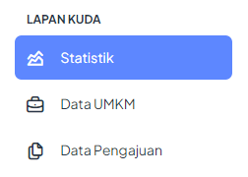
Dalam bagian LAPANKUDA terdapat 3 menu: Statistik, Data UMKM, dan Data Pengajuan.

Statistik
Dalam menu ini merupakan bagian untuk mempresentasikan data pelaku usaha atau data UMKM di kota Blitar yang dikemas dalam bentuk grafik secara periodic.
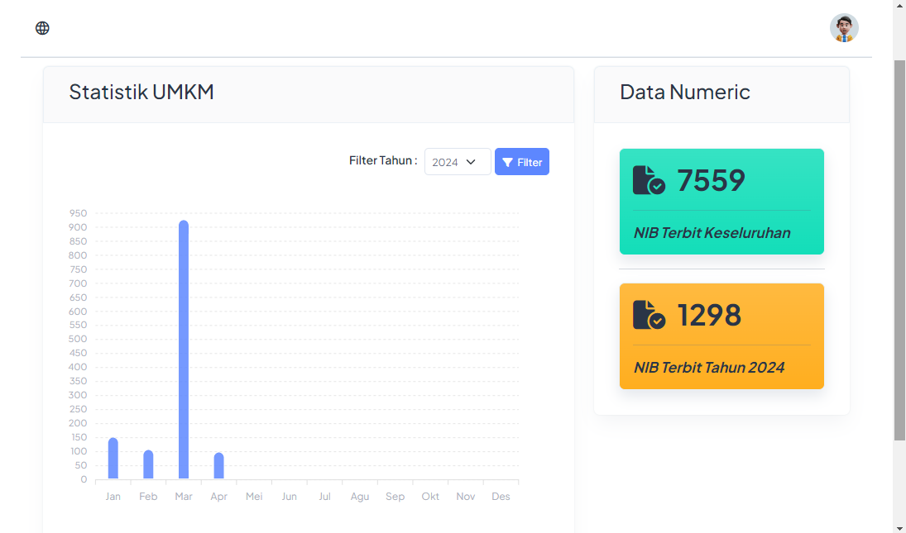
Sama seperti bagian statistik yang ada pada halaman awal. Pada bagian admin juga terdapat fitur untuk filter data berdasarkan periode tahun tertentu.

Data UMKM
Pada menu ini berisi data UMKM yang ada di kota Blitar dan sesuai dengan yang terdaftar atau sesuai dengan data yang ada di OSS (Online Single Submission).
Data dalam menu ini diupdate atau diperbarui secara berkala oleh admin dari DPMPTSP.
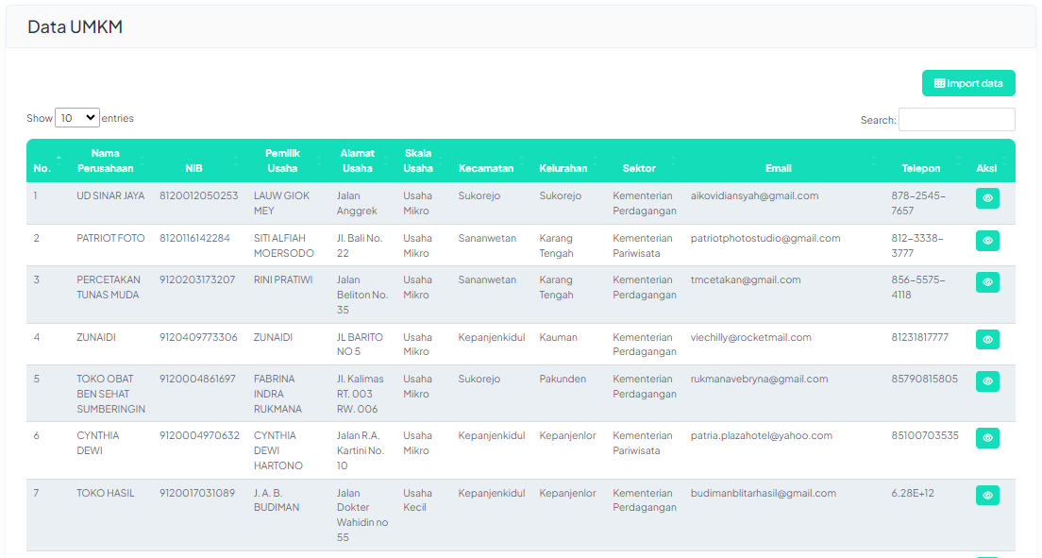
Untuk melakukan pembaharuan data umkm, admin bisa langsung melakukan [klik] pada tombol Import Data
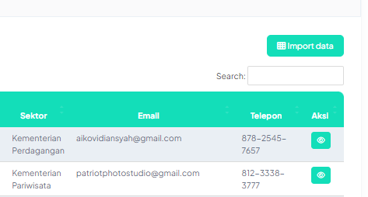
Lalu [klik] pada kolom Choose File
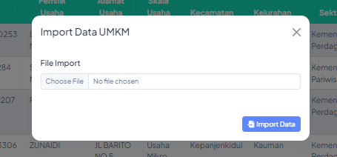
Jika sudah mendapat file excelnya mulai import dengan [klik] tombol Import Data
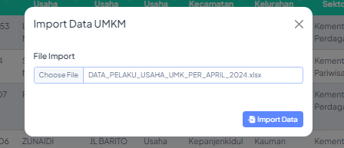

Tunggu sampai proses import selesai
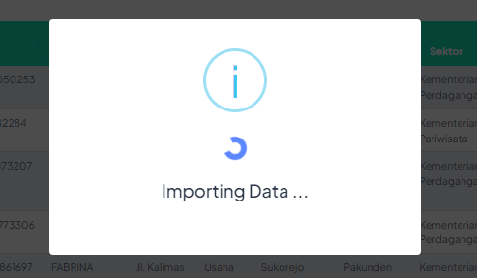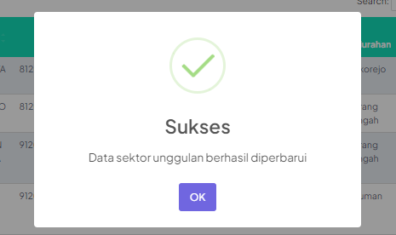

Data Pengajuan
Ketika pengguna atau pelaku usaha melakukan pengajuan NIB, maka data yang dikirim akan masuk ke menu Data Pengajuan
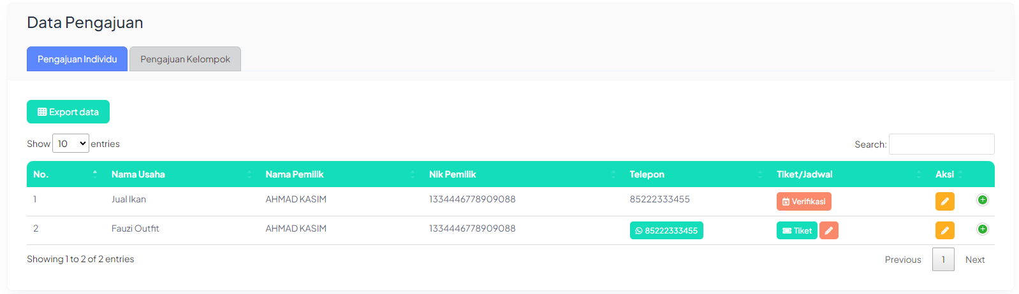
Dalam menu tersebut terdapat dua bagian, Pengajuan Individu dan Pengajuan Kelompok. Dari data yang masuk, admin bisa melakukan verifikasi untuk memvalidasi data pelaku usaha dan memberikan akses cetak tiket serta jadwal pertemuan.
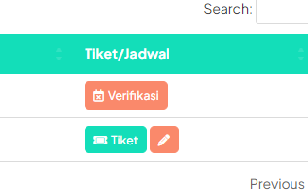
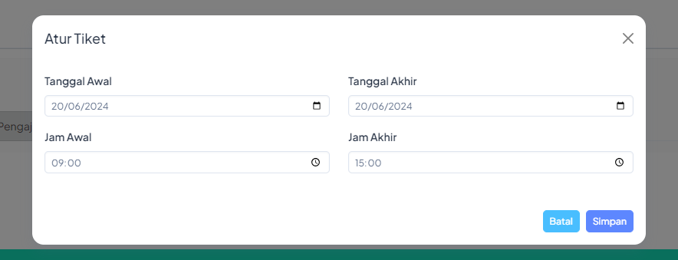
Selain itu, admin juga bisa melakukan perubahan pada data pengajuan
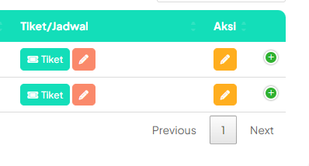
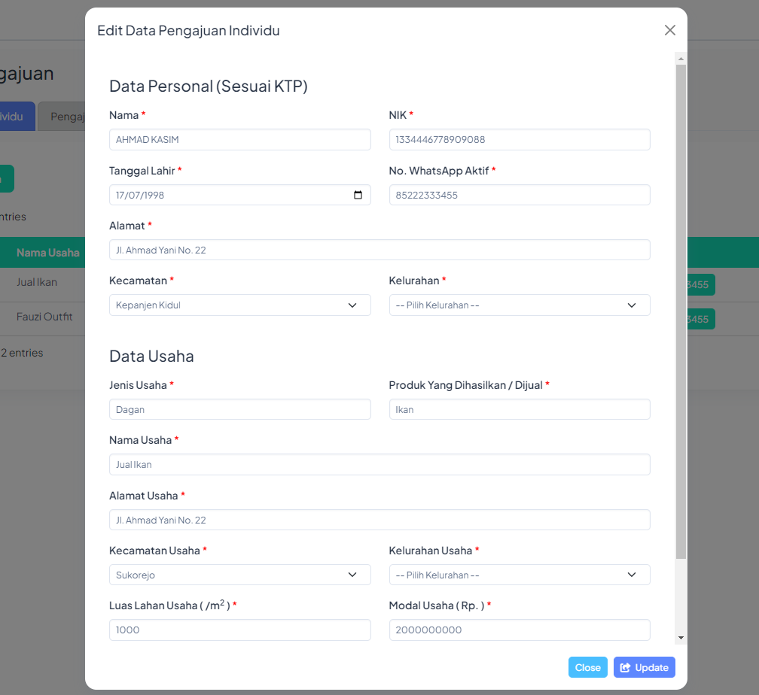

DATA INFORMASI
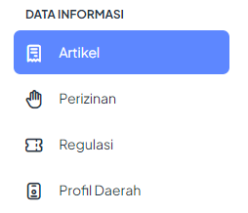
Dalam bagian Data Informasi, terdapat 4 menu, yaitu: Artikel, Perizinan, Regulasi, dan Profil Daerah.

Artikel
Pada menu ini, digunakan untuk melakukan manajemen pada data-data artikel yang berfungsi untuk membagikan informasi ataupun berita kepada pengguna yang mengakses aplikasi LAPISMANIS
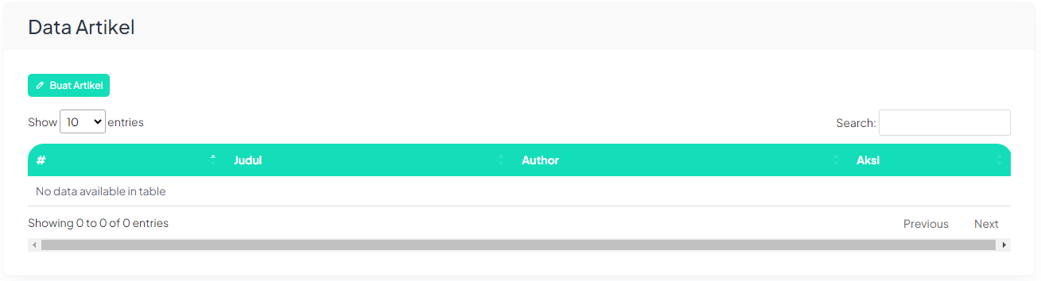
Pada gambar di atas merupakan tampilan dari menu artikel yang masih kosong. Untuk membuat artikel baru bisa melakukan [klik] pada tombol Buat Artikel
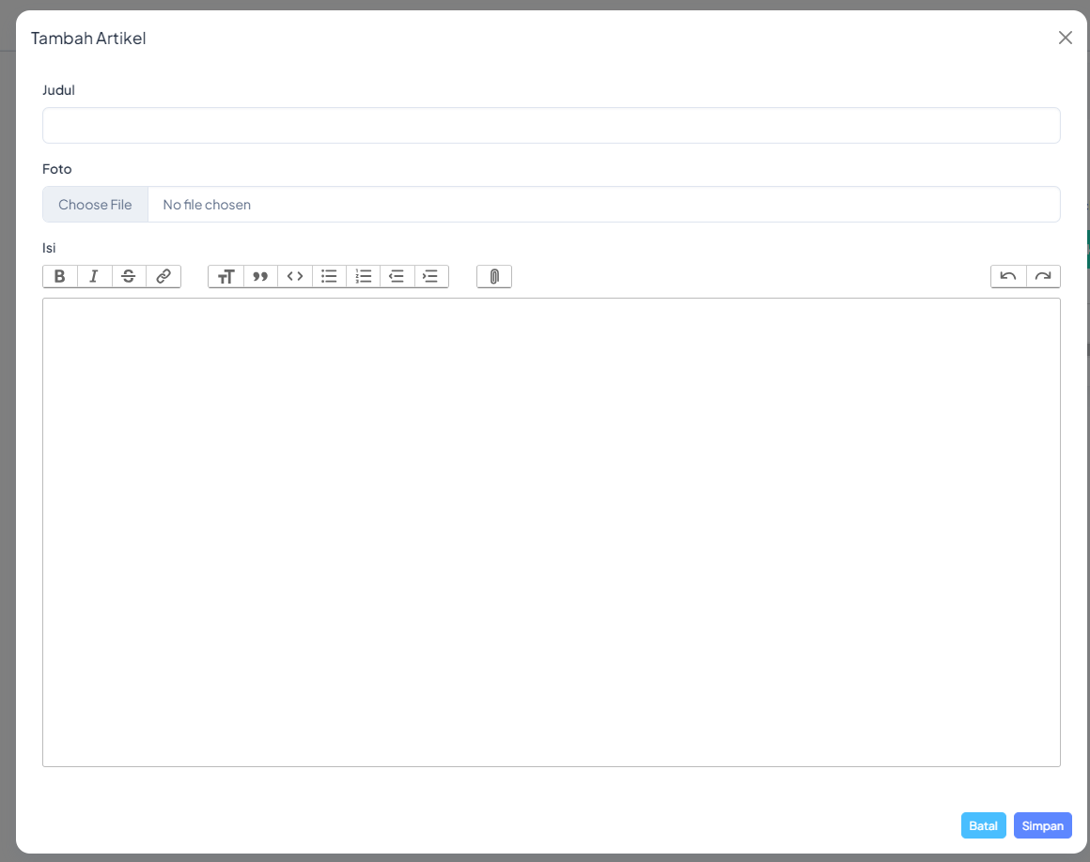
Pada bagian ini kita bisa mengisi Judul Artikel, Gambar Thumbnail Artikel, serta Isi Artikel. Berikut contoh artikel yang akan dipublikasikan
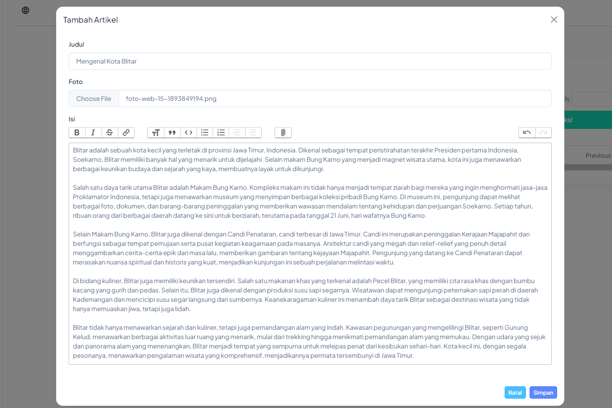
Jika mau mempublikasi artikel bisa melakukan [klik] pada tombol Simpan
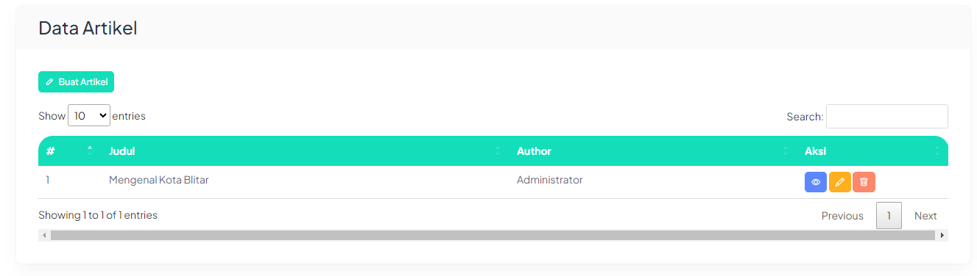
Terdapat 3 fitur pada bagian Aksi, yaitu Preview Artikel, Edit Artikel, dan Hapus Artikel. Jika ingin melihat artikel yang sudah terpublikasi bisa mengakses Data Informasi yang ada di halaman awal atau mengakses alamat https://gis-investasi.blitarkota.go.id/informasi/artikel
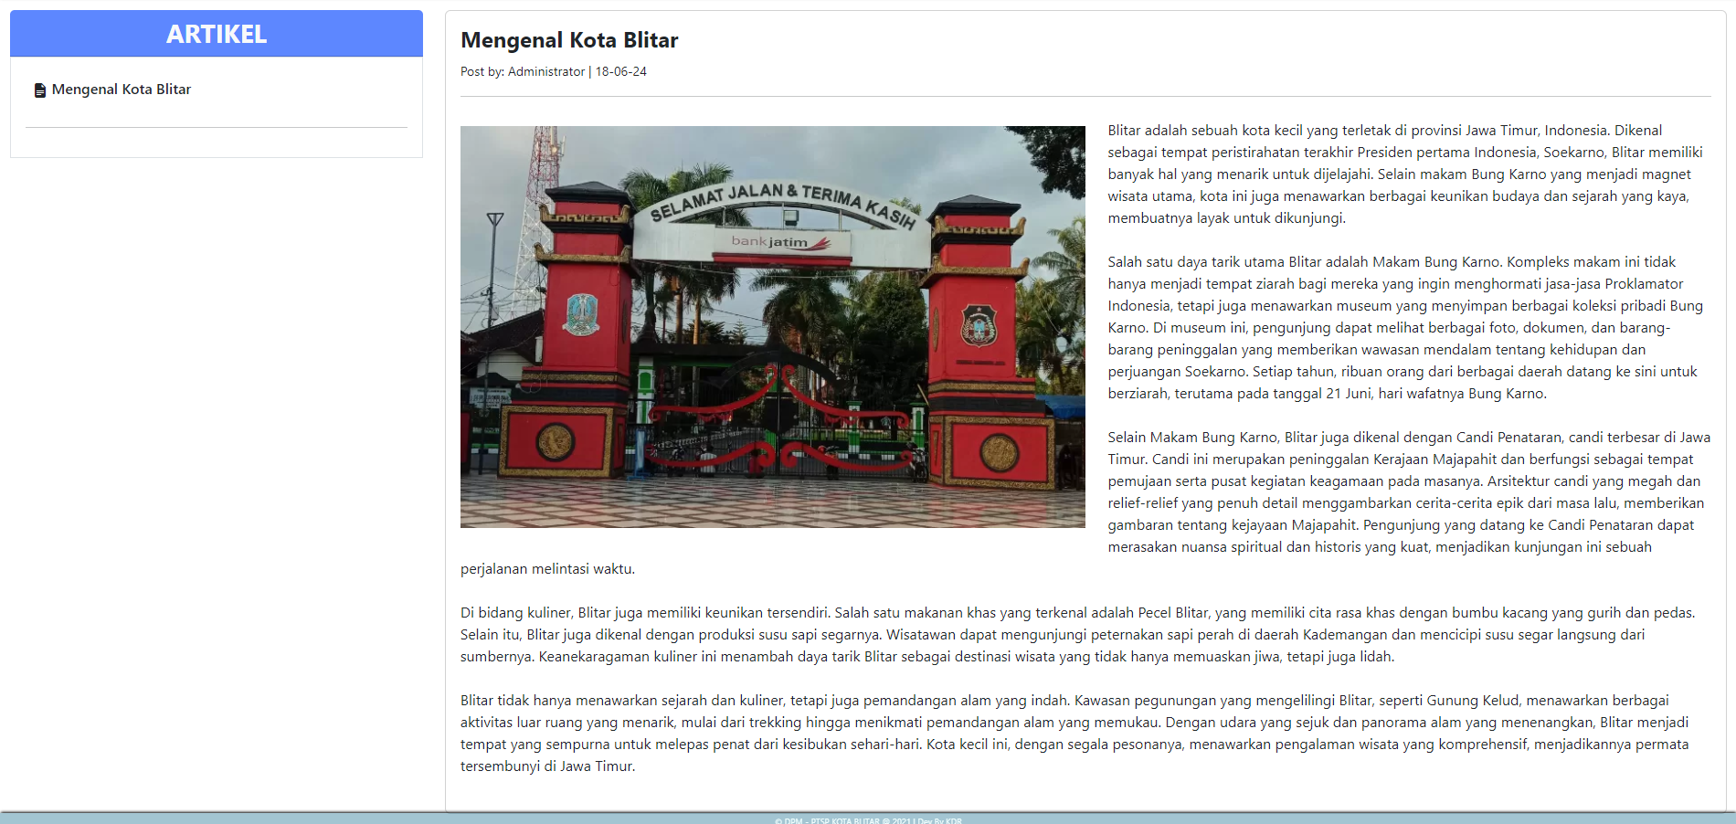

Perizinan
Pada menu ini digunakan untuk mengolah Data Perizinan. Cara kerja dari Data Perizinan juga sama seperti pada menu artikel. Berikut tampilan menu Data Perizinan yang masih kosong
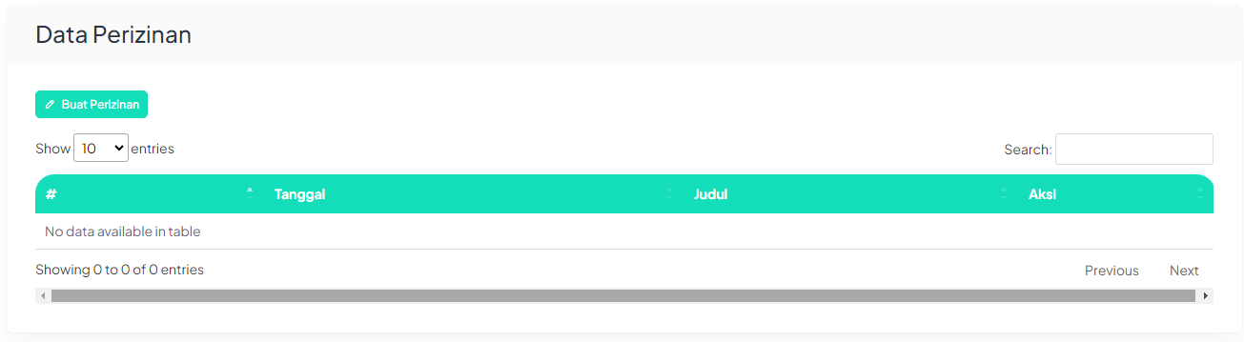
Dengan [klik] tombol Buat Perizinan maka akan muncul pop up untuk memasukkan perizinan seperti Judul, File Perizinan, dan Isi atau Deskripsi
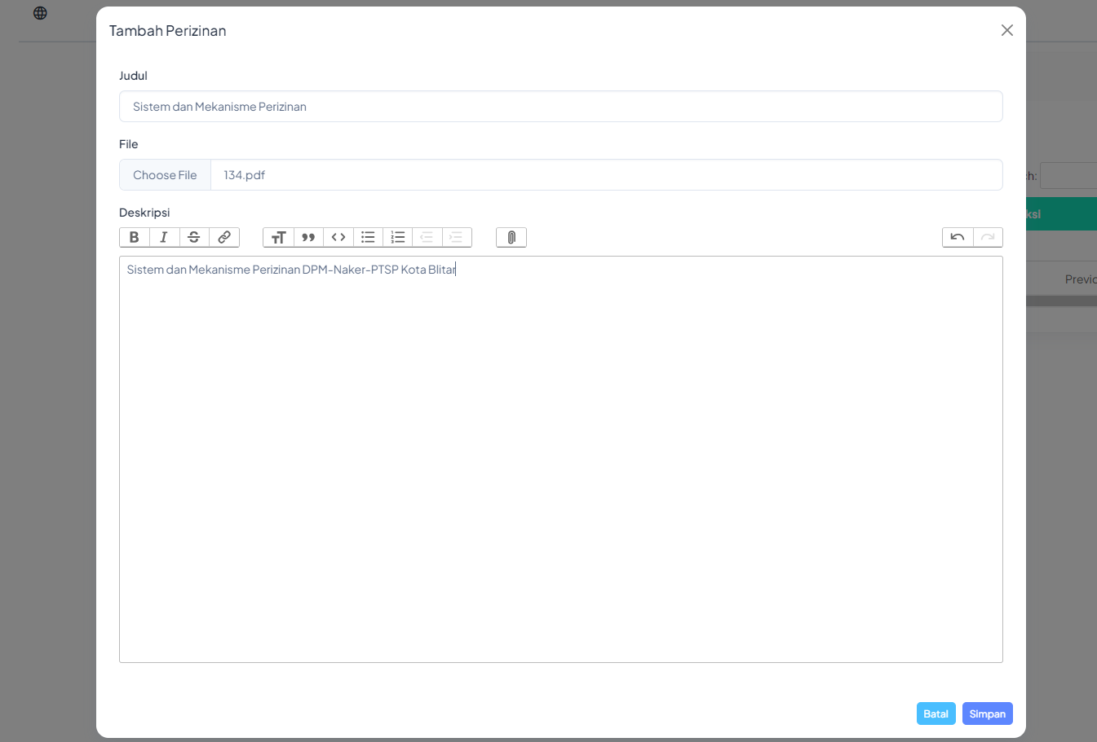
Fitur Aksi dari Perizinan juga memiliki 3 bagian, untuk Preview Data Perizinan, Edit Data Perizinan, dan Hapus Data Perizinan
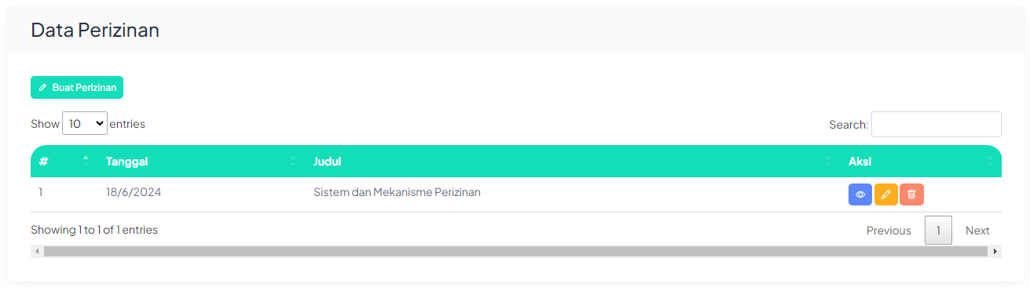
Data Perizinan yang sudah dipublikasi bisa dilihat pada menu Data Informasi yang ada di halaman awal, atau melalui alamat https://gis-investasi.blitarkota.go.id/informasi/perizinan
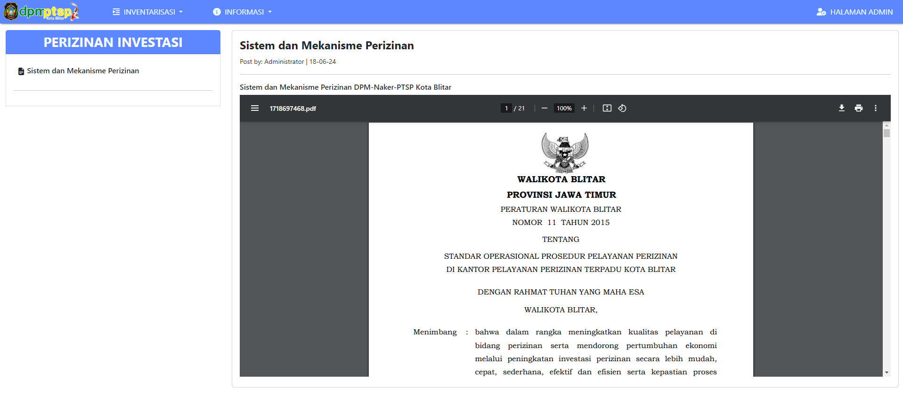

Regulasi
Pada menu Regulasi juga memiliki tampilan yang tidak jauh berbeda dari menu Artikel dan menu Perizinan. Ketika [klik] tombol Tambah Regulasi juga melakukan input Judul Regulasi, File Regulasi, serta Isi atau Deskripsi Regulasi.
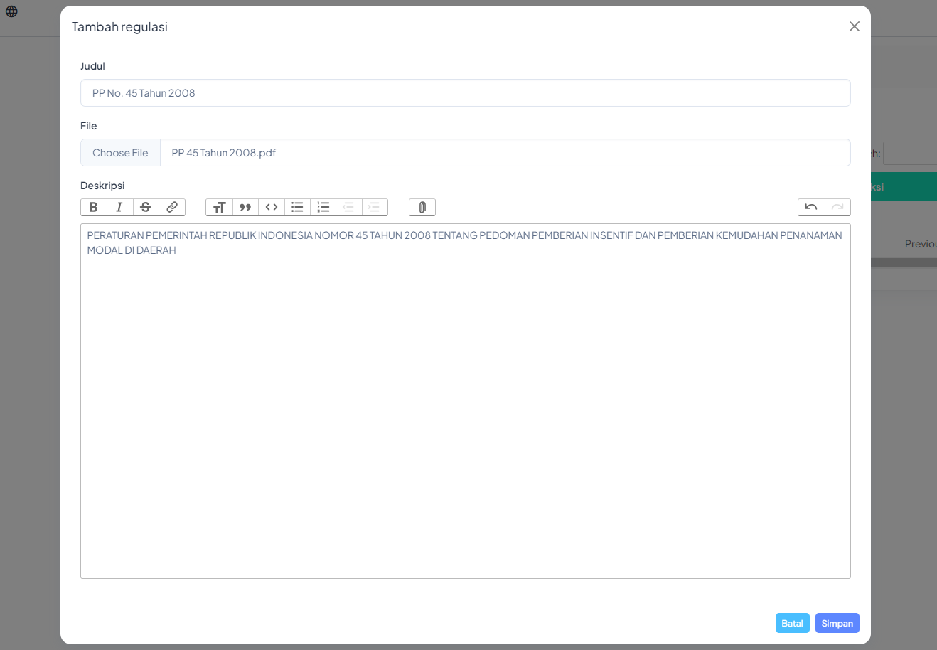
Pada menu Regulasi dibagian fitur Aksi juga ada 3 bagian: untuk Preview Regulasi, Edit Regulasi, dan Hapus Regulasi
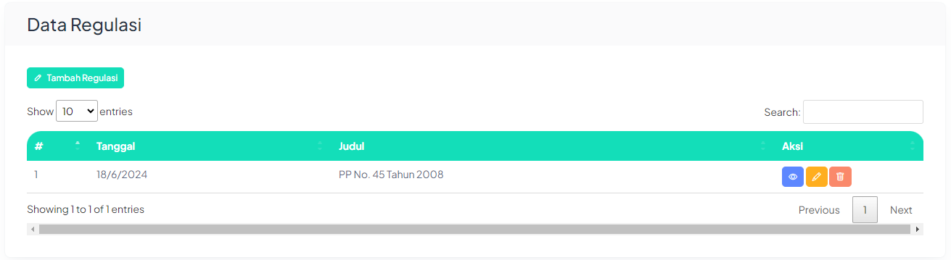
Data Regulasi bisa dilihat pada Data Informasi di halaman awal atau melalui alamat https://gis-investasi.blitarkota.go.id/informasi/regulasi
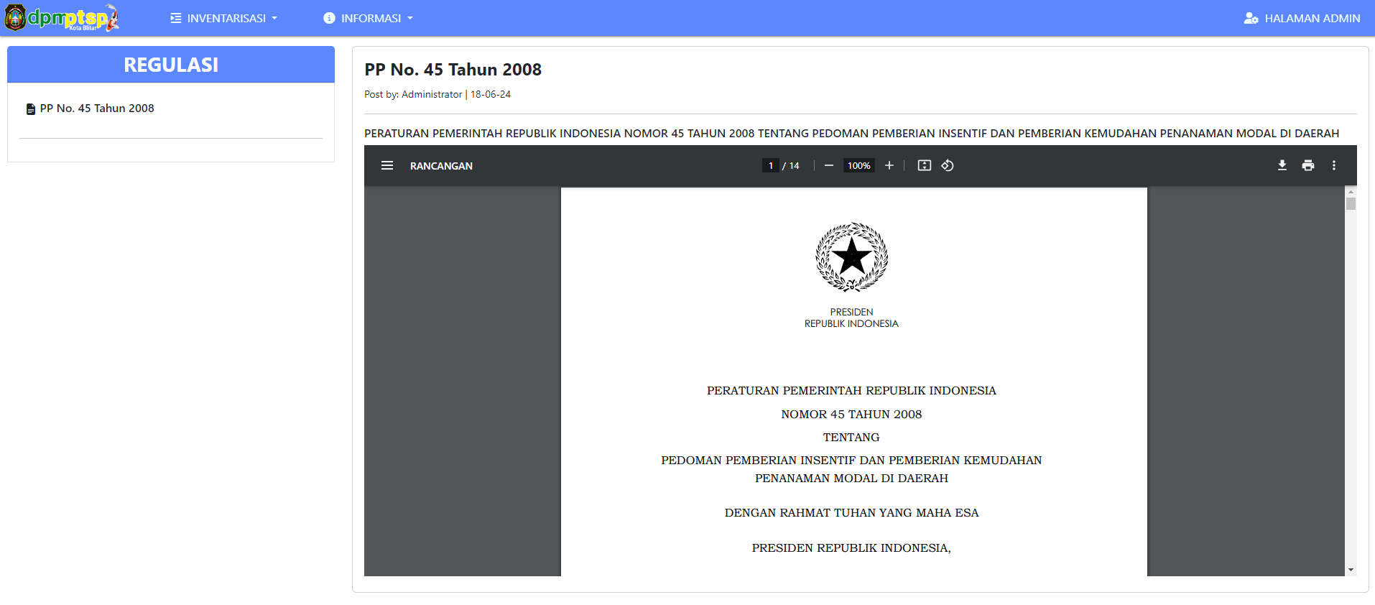

Profil Daerah
Menu Profil Daerah berisi data profil dari DPMPTSP Kota Blitar dan Profil Kota Blitar
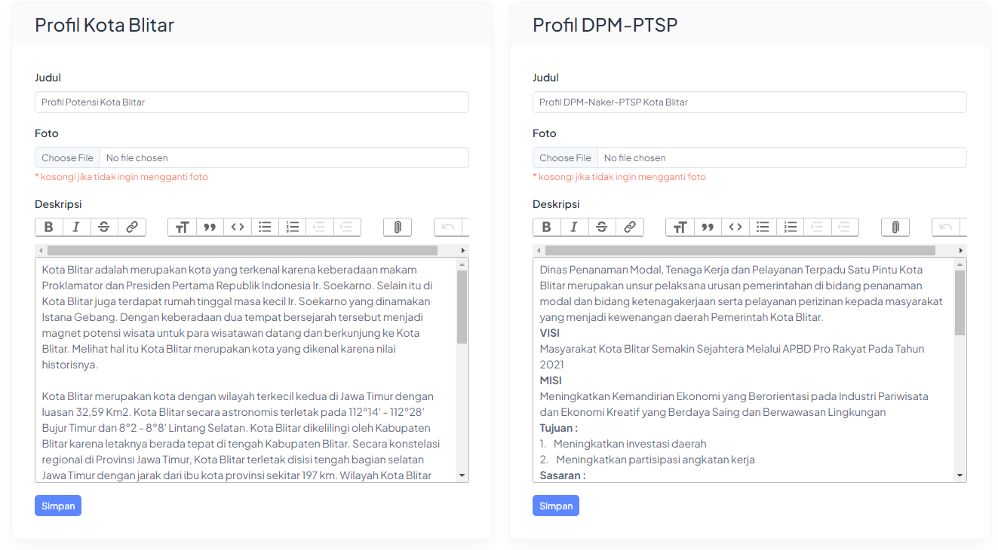
Data dari profil tersebut sudah ada sejak pertama aplikasi dipublikasi, namun admin bisa melakukan perubahan data pada profil tersebut mulai dari Judul, Foto, dan Deskripsi.
Data Profil Daerah bisa dilihat pada Data Informasi di halaman awal atau melalui alamat https://gis-investasi.blitarkota.go.id/informasi/profil-daerah
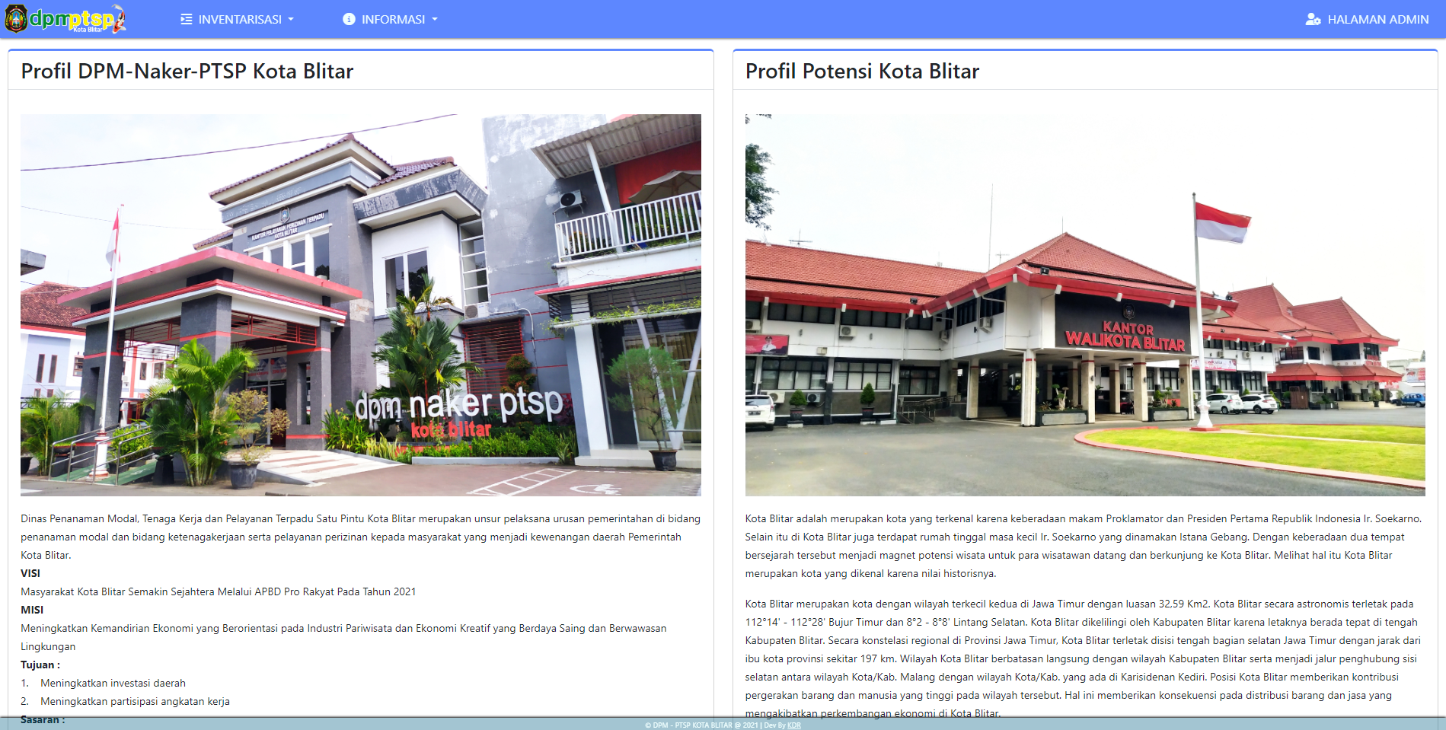

DATA POTENSI
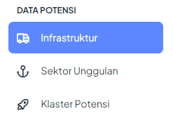
Pada bagian DATA POTENSI terdapat 3 menu, yaitu: Infrastruktur, Sektor Unggulan, dan Klaster Potensi.
Data-data tersebut yang nantinya digunakan untuk pemetaan pada halaman PETA POTENSI.

Infrastruktur
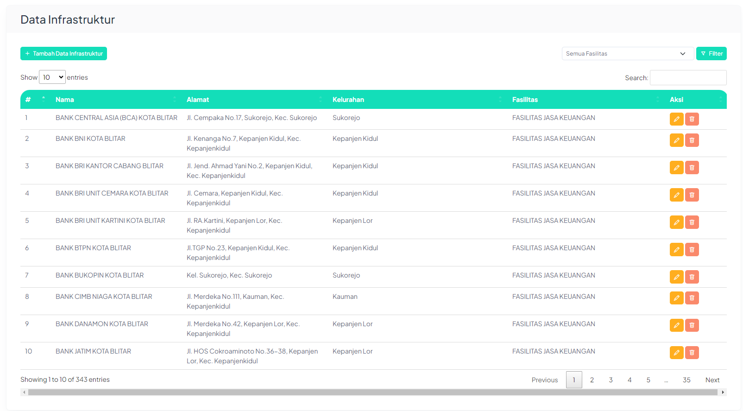
2
3
4
1
Ada beberapa fitur pada menu Infrastruktur:
- Preview Data Infrastruktur dalam bentuk tabel yang menampilkan Nama Infrastruktur, Alamat Infrastruktur, Kelurahan Infrastruktur, Serta Fasilitas Infrastruktur
- Fitur Tambah Data Infrastrutur, digunakan untuk menambah data baru. Input yang diperlukan adalah Nama Infrastruktur, Alamat Infrastruktur, Fasilitas Infrastruktur, Foto Infrastruktur, serta Point lokasi dari Infrastruktur.
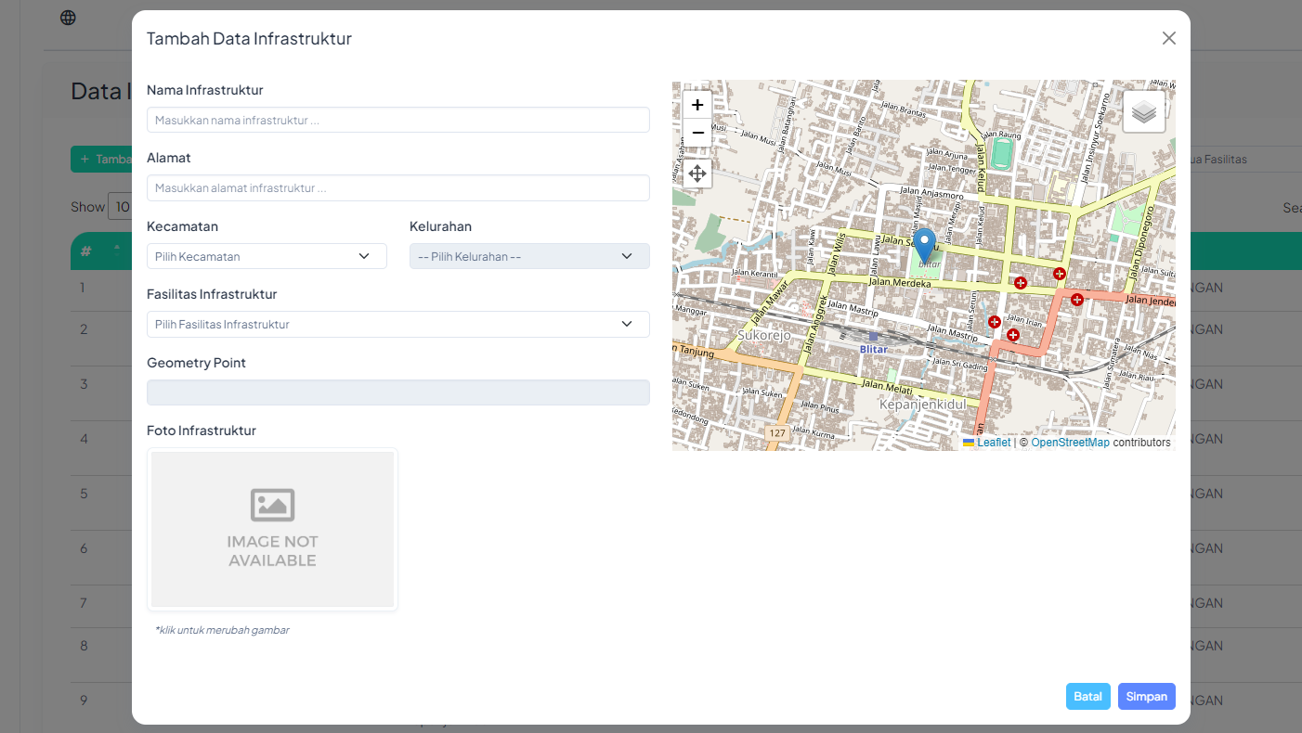
- Fitur Filter, digunakan untuk menampilkan data Infrastruktur yang memiliki fasilitas tertentu
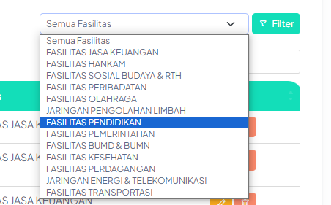
Pada contoh di atas kita akan menampilkan data Infrastruktur yang memiliki kategori Fasilitas Pendidikan, maka ketika [klik] tombol Filter data yang ada di dalam tabel akan berubah
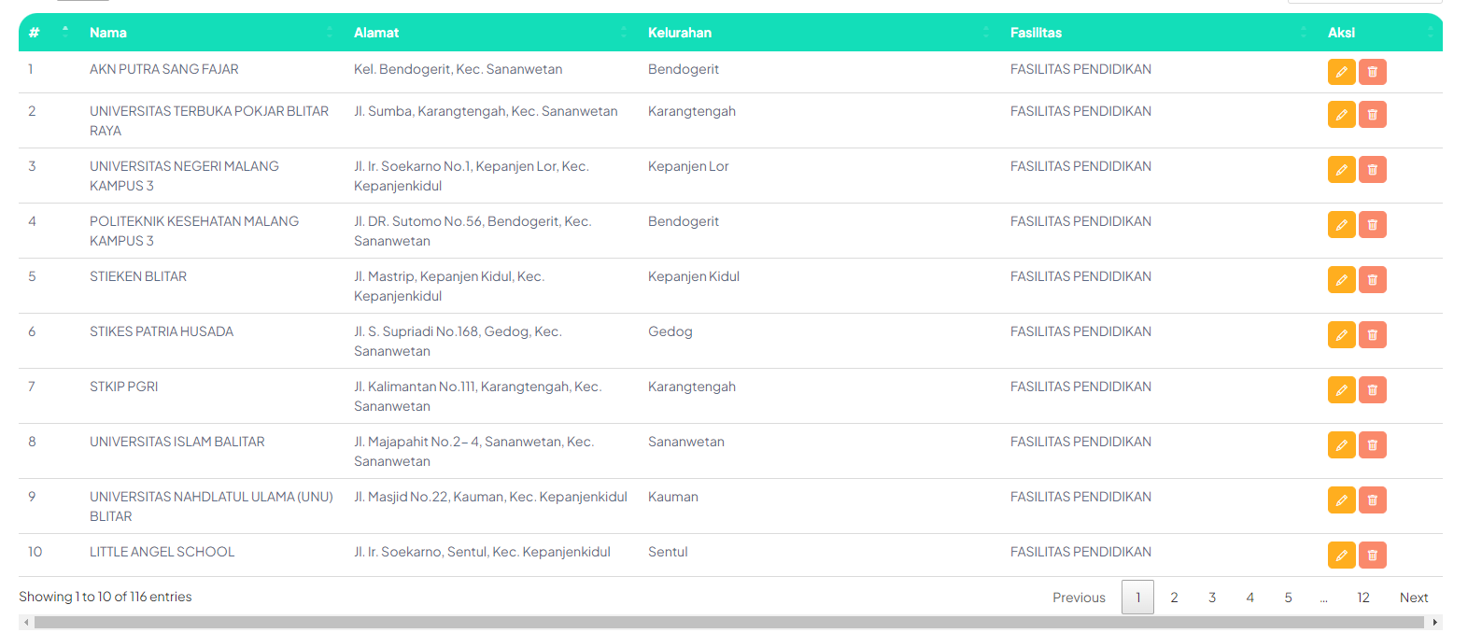

- Fitur Edit dan Hapus data, digunakan untuk mengubah data Infrastruktur tertentu
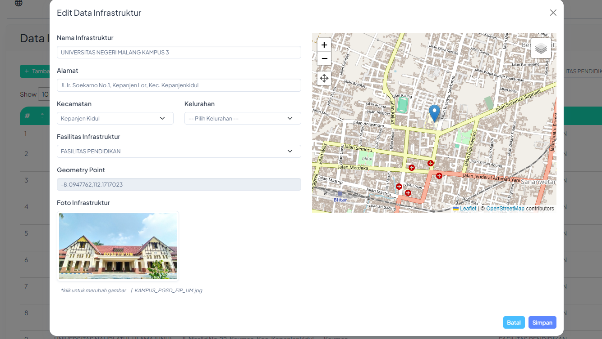
Atau menghapus data Infrastruktur tertentu
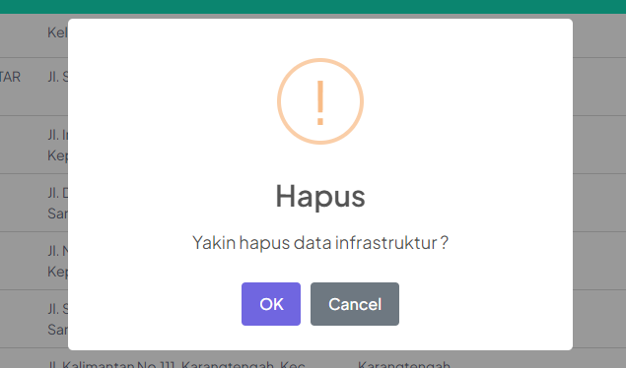

Sektor Unggulan
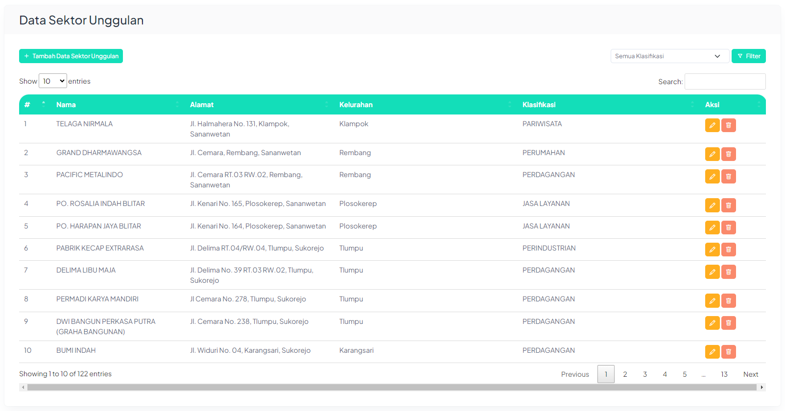
4
3
2
1
Sama seperti pada data Infrastruktur, beberapa fitur dalam menu Sektor Unggulan adalah
- Menampilkan Data Sektor Unggulan dalam bentuk tabel
- Tambah Data Sektor Unggulan
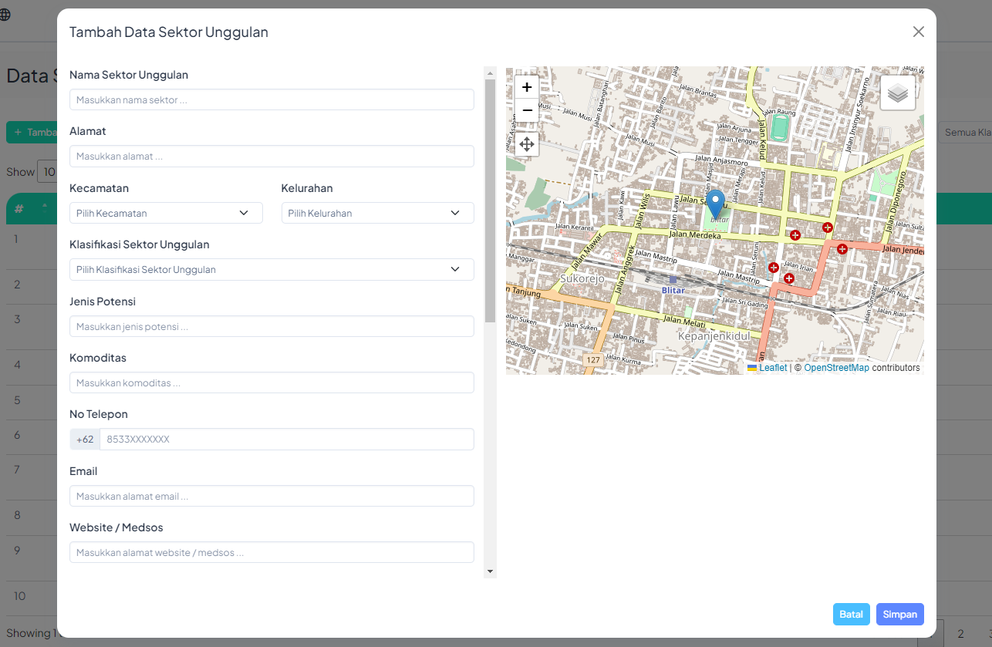
- Filter Data Sektor Unggulan berdasarkan klasifikasi sektornya
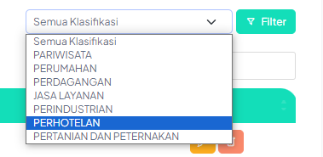
- Edit dan Hapus data Sektor Unggulan
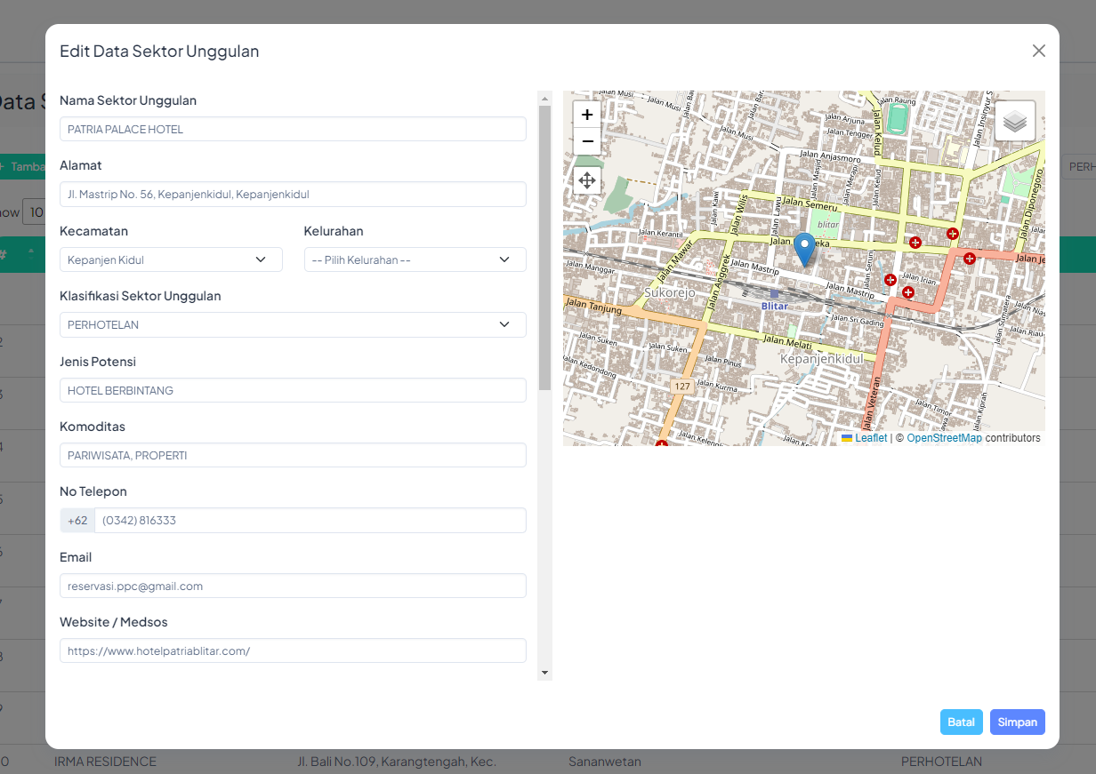
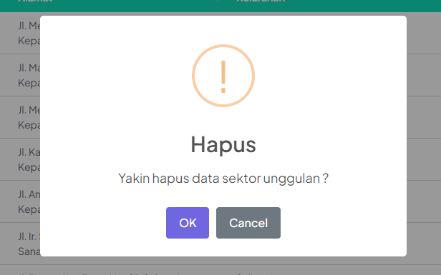

Klaster Potensi
Sama halnya seperti pada menu Infrastruktur dan Sektor Unggulan. Dalam menu Klaster Potensi fitur yang diberikan juga tidak jauh berbeda.
4
3
2
1
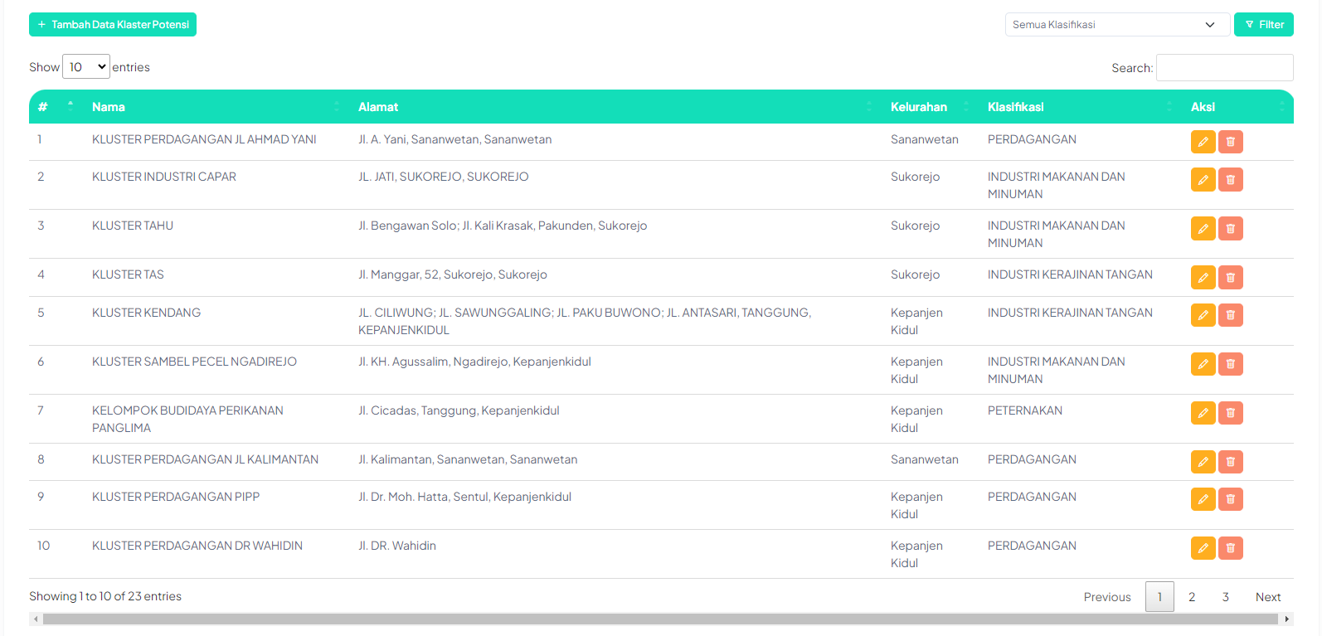

- Menampilkan data Klaster Potensi dalam bentuk tabel
- Fitur Tambah Data Klaster Potensi
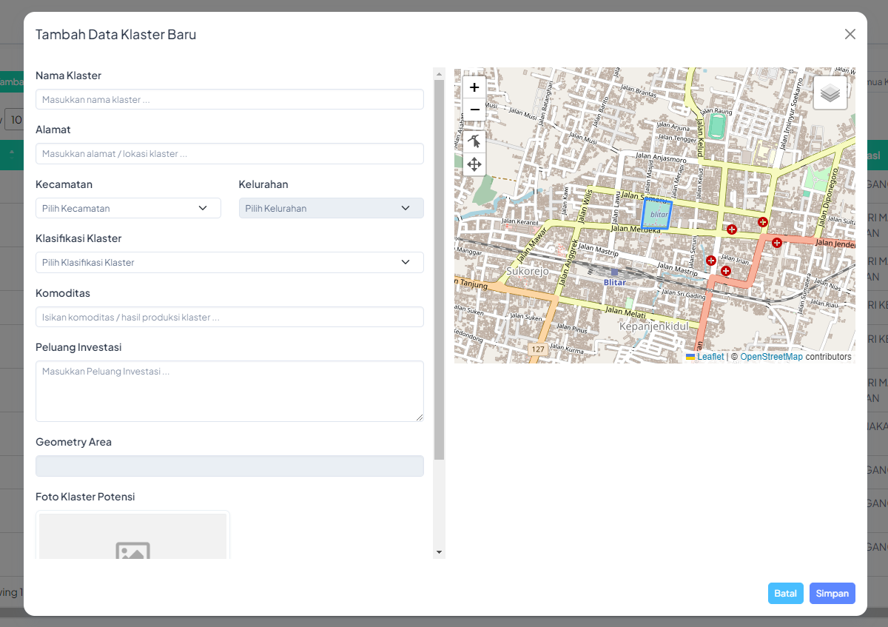
- Fitur Filter data Klaster Potensi berdasarkan flasifikasi klister
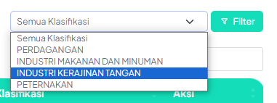
- Fitur Edit dan Hapus data Klaster Potensi
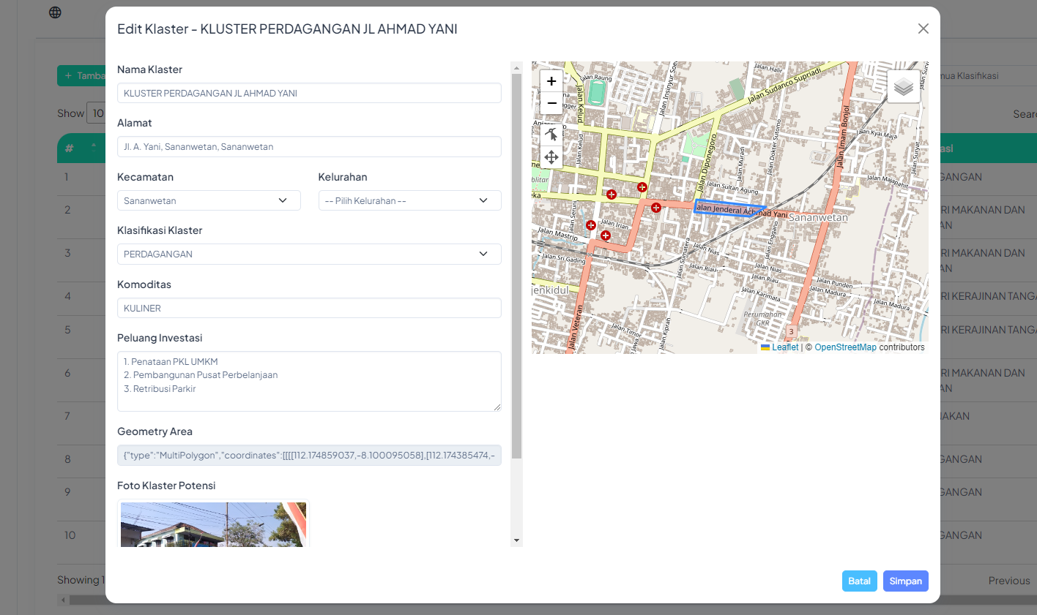
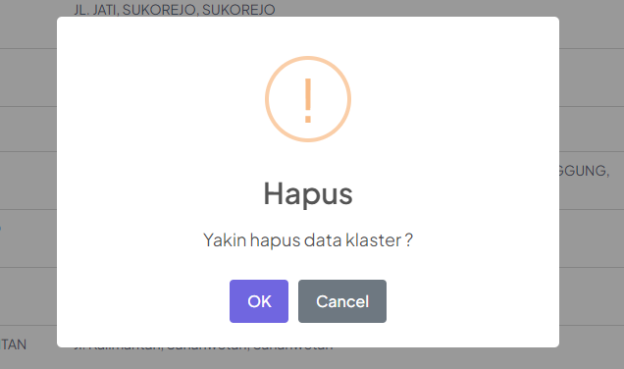

USER MANAGEMENT

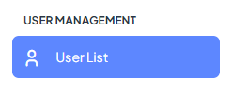
Pada bagian User Management hanya ada satu menu, yaitu User List. Pada bagian ini digunakan untuk melakukan manajemen user yang digunakan untuk mengakses halaman admin dari aplikasi lapis manis.
Berikut beberapa fitur pada menu User List
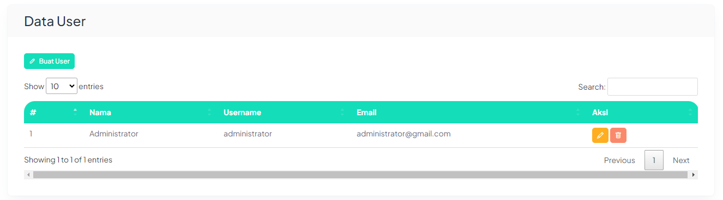
1
3
2
- Bagian yang menampilkan data user yang saat ini tersedia dalam bentuk tabel
- Fitur untuk membuat user baru, ketika melakukan [klik] pada tombol Buat User maka akan menampilkan pop up seperti berikut ini
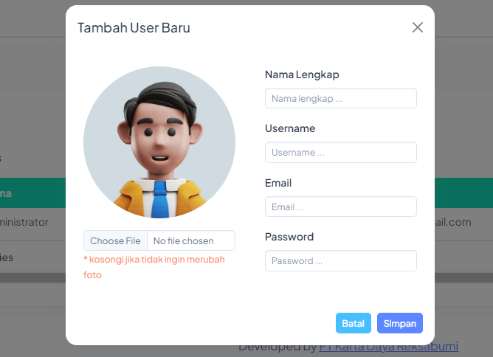
Dari beberapa form data di atas, yang wajib diisi adalah Nama Lengkap, Username, Email, dan Password. Untuk foto sifatnya optional, ketika tidak mengisi foto, maka user baru akan diberikan foto bawaan seperti pada gambar tersebut.
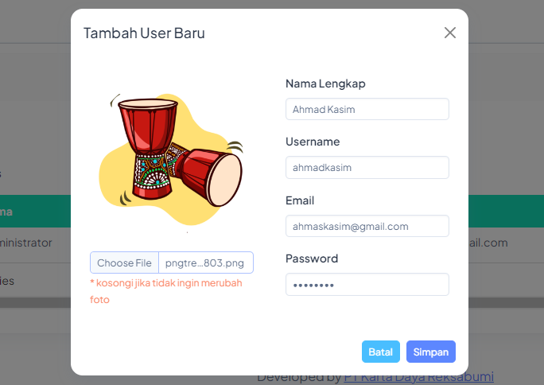
Jika data user baru sudah diinput, untuk menyimpannya dengan melakukan [klik] pada tombol Simpan
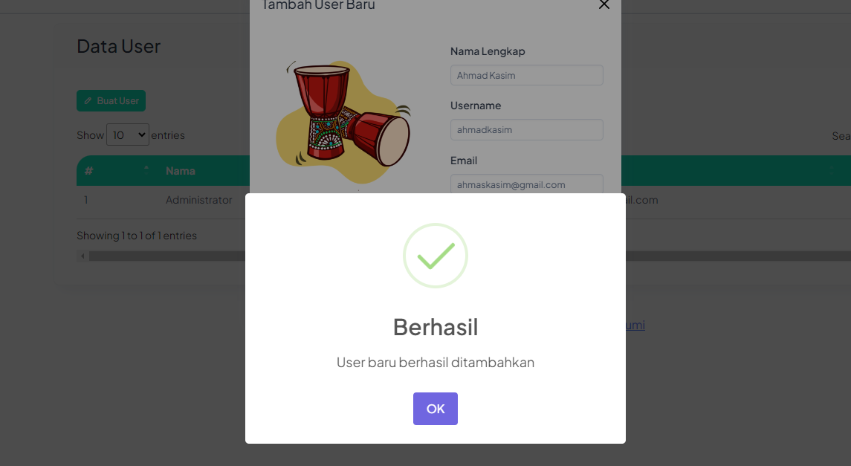
Sekarang coba lakukan login menggunakan user baru
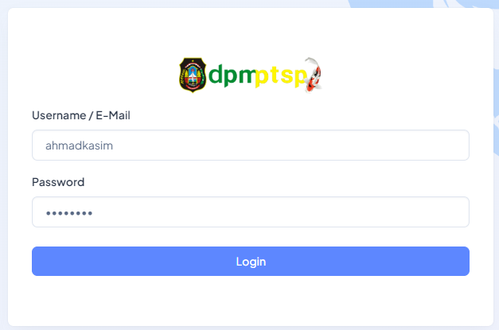

- Fitur Edit dan Hapus data user. Untuk melakukan perubahan data user ada beberapa hal yang perlu diperhatikan
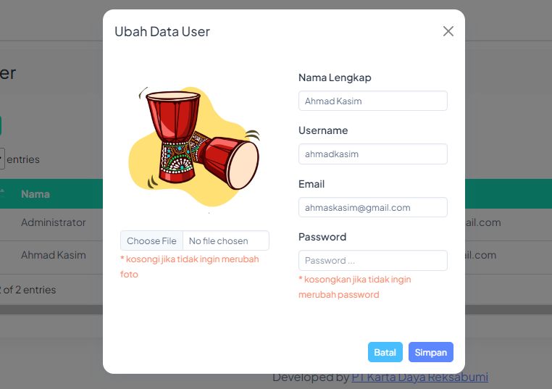
Ketika melakukan perubahan data dan tidak ingin merubah password ataupun foto, maka tidak perlu mengisi lagi data tersebut, cukup biarkan kosong maka data password atau foto akan mengambil data yang sebelumnya.

Lalu ketika ingin menghapus data user [klik] Ok ketika ada pop up muncul
